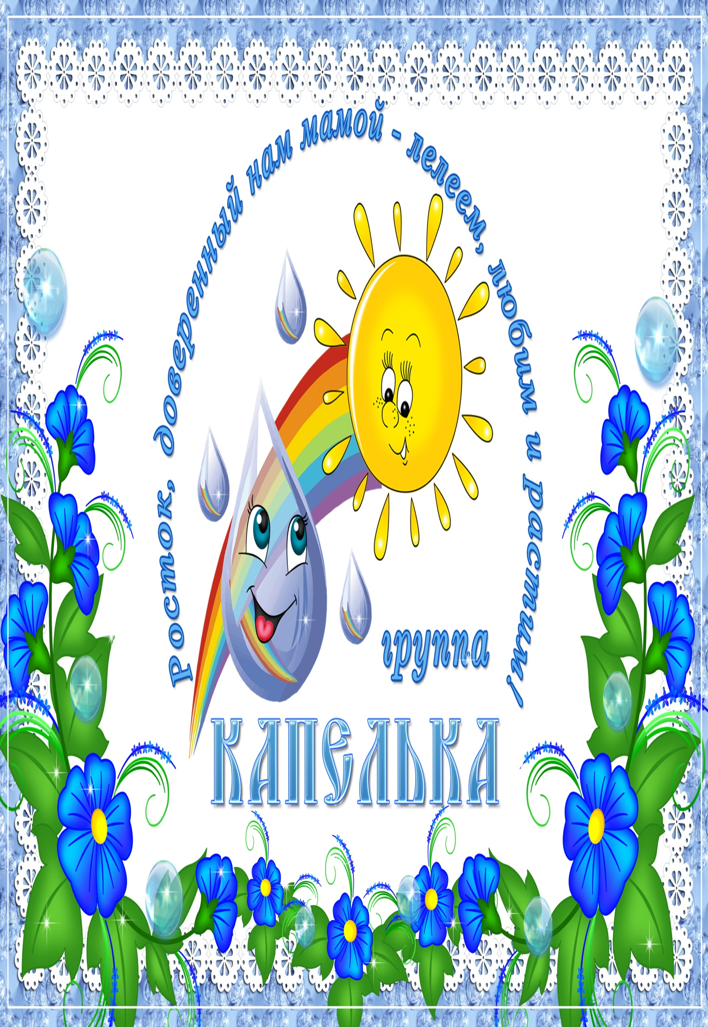
Паспорт группы

1 СТАРШАЯ ГРУППА

Воспитатель:
Ильюшенкова С. В.

г. Ярцево 2017 – 2018 г.

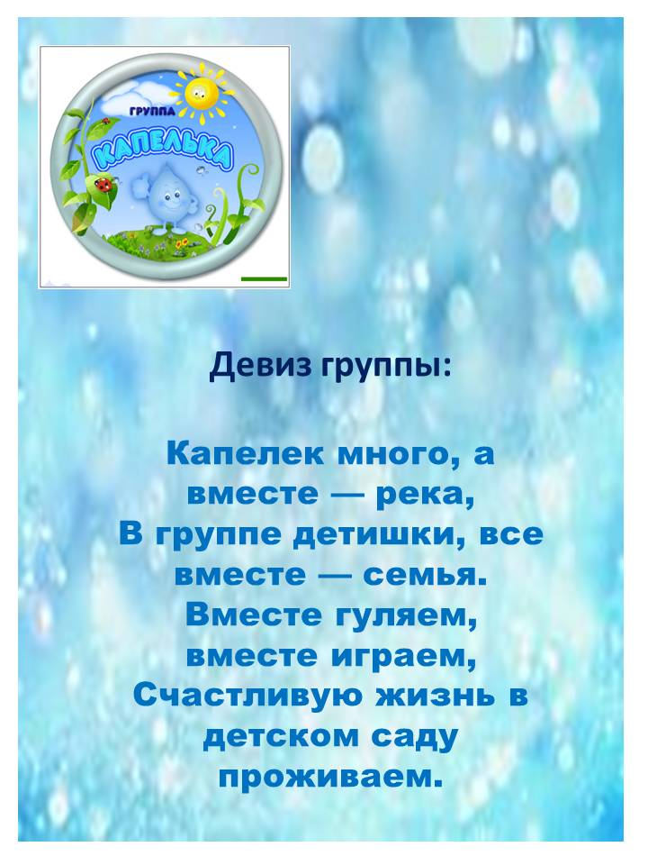


Визитная карточка 1 СТАРШАЯ ГРУППА «КАПЕЛЬКИ»

Муниципальное бюджетное дошкольное образовательное учреждение № 15 детский сад общеразвивающего вида.
Группу посещает 10 ДЕВОЧЕК, 14 МАЛЬЧИКОВ, ВОЗРАСТ 5 - 6 ЛЕТ.
Режим работы: с 7.30 – 18.00.
Выходные дни: СУББОТА, ВОСКРЕСЕНЬЕ И ПРАЗДНИЧНЫЕ ДНИ
Воспитатель: ИЛЬЮШЕНКОВА СВЕТЛАНА ВИКТОРОВНА
Образование: ВЫСШЕ ПЕДАГОГИЧЕСКОЕ
Работа в данном учреждении: 9 ЛЕТ
Педагогический стаж: 5.5 ЛЕТ
Помощник воспитателя: ДАРЬЯ АЛЕКСАНДРОВНА
Образование: СРЕДНЕЕ
Стаж работы: 1 год.

Количество детей.

1. Ацаева Арина
2. Анохин Арсений
3. Венгелевский Александр
4. Борода Варвара
5. Гребенчук Инесса
6. Демина Ева
7. Душулин Даня
8. Елисеев Кирилл
9. Захаренко Дима
10. Катаев Богдан
11. Козлова Даша
12. Коровин Кирилл
13.Кострова Анфиса
14. Красноперов Иван
15. Куцепалов Максим
16. Настас Изабелла
17. Огнещиков Тимур
18. Осокин Влад
19. Печенов Женя
20. Соболева Соня
21. Сидякин Артем
22. Феоктистова Лера
23. Яковец Екатерина
24. Яркевич Матвей

Возрастные особенности детей старшего дошкольного возраста (5-6 лет)

В старшем дошкольном возрасте происходит интенсивное развитие интеллектуальной, нравственно-волевой и эмоциональной сфер личности. Ребенок пяти лет становится все более активным в познании. Он познает мир, окружающих его людей и себя, что позволяет ему выработать собственный стиль деятельности, основанный на его особенностях и облегчающий социализацию.
Взаимодействие взрослых с детьми является важным условием формирования самостоятельности.
Повышается общий уровень физической выносливости, но повышенная физическая активность, эмоциональная возбудимость и импульсивность детей этого возраста зачастую приводят к тому, что ребенок быстро утомляется.
Более совершенной становится крупная моторика. Развитие мелкой моторики помогает освоить навыки самообслуживания: ребенок самостоятельно одевается, раздевается, завязывает шнурки.
Успех в освоении основных движений во многом обусловлен уровнем развития двигательных навыков, которые значительно быстрее формируются при многократном повторении упражнений с незначительными перерывами.
Закрепление навыков основных движений успешно осуществляется в подвижных играх и эстафетах ( при условии предварительной отработки движений) в группе и на прогулке. Взрослый, находясь рядом с детьми, следит за безопасностью, заботится о смене двигательной активности, при необходимости организует вместе с детьми пространство для подвижных игр.
В старшем дошкольном возрасте возрастают возможности памяти, возникает намеренное запоминание в целях последующего воспроизведения материала, более устойчивым становится внимание. Происходит развитие всех познавательных психических процессов. У детей снижаются пороги ощущений. Повышаются острота зрения и точность цветоразличения, развивается фонематический и звуковысотный слух.
Восприятие. В 5-6 лет продолжает развиваться, совершенствуется восприятие цвета, формы, величины. Ребенок легко выстраивает в ряд по возрастанию и убыванию до 10 различных предметов, рисует в тетради в клетку геометрические фигуры; выделяет в предметах детали, похожие на эти фигуры; ориентируется на листе бумаги. Он способен воспринимать и классическую музыку. Количество одновременно воспринимаемых объектов – не более двух.
Подача обучающего материала, как и в среднем дошкольном возрасте, должна быть направлена на активное восприятие его ребенком. Ориентация в пространстве пока может вызывать затруднения. Не совершенно пока и освоение времени.
Память. Объем памяти изменяется несущественно. Улучшается ее устойчивость. Появляются произвольные формы психической активности, элементы ее произвольности. Возможно как непроизвольное, так и произвольное запоминание, однако пока преобладает непроизвольная память.
Внимание. Внимание детей становится более устойчивым и произвольным. Но устойчивость пока невелика (достигает 10-15 минут) и зависит от индивидуальных особенностей ребенка и условий обучения.
Вместе со взрослыми ребенок может заниматься не очень привлекательным, но нужным делом в течение 20-25 минут. Помимо устойчивости внимания, развивается переключаемость и распределение внимания.
Мышление. По мнению Л.А.Венгера, в старшем дошкольном возрасте возникают первые попытки иерархии понятий, зачатки дедуктивного мышления, перелом в понимании причинности. Более высокий уровень обобщения, способность к планированию собственной деятельности, умение работать по схеме ( в конструировании, в рассказывании) – характерные особенности ребенка 5-6 лет.
В 5-6 лет ведущее значение приобретает наглядно-образное мышление, которое позволяет ребенку решать более сложные задачи с использованием обобщенных наглядных средств (схем, чертежей и пр.) Кнаглядно-действенному мышлению дети прибегают для выявления необходимых связей.
Развивается прогностическая функция мышления, что позволяет ребенку видеть перспективу событий, предвидеть близкие и отдаленные последствия собственных действий и поступков.
Способность ребенка 5-6 лет к обобщениям становится основой для развития словесно-логического мышления. Старшие дошкольники при группировании объектов могут учитывать два признака: цвет и форму (материал) и т.д.
Дети старшего дошкольного возраста способны рассуждать и давать адекватные причинные объяснения, если анализируемые отношения входят в их наглядный опыт.
Речь. Речь, согласно мнению Л.С.Выготского, начинает выполнять основную нагрузку в регуляции поведения и деятельности детей, возникает способность решать задачи в умственном плане.
Благодаря активно развивающейся памяти для ребенка 5-6 лет становится доступным чтение с продолжением.
В возрасте 5-6 лет продолжает совершенствоваться звуковая сторона речи. Развивается фонематический слух, интонационная выразительность при чтении стихов в сюжетно-ролевой игре и в повседневной жизни. Совершенствуется грамматический строй речи, богаче становится лексика: активно используются синонимы и антонимы. Развивается связная речь.
Воображение. Развитие воображения позволяет детям этого возраста сочинять сказки, оригинальные и последовательно разворачивающиеся истории.
Развивается продуктивное воображение, способность воспринимать и воображать себе на основе словесного описания различные миры: космос, космические путешествия, пришельцев, замок принцессы, волшебников и т.д. Эти достижения находят воплощение в детских играх, театральной деятельности, в рисунках, детских рассказах. В рисунках все больше мелких второстепенных деталей (шляпа на голове, одежда, обувь; у машины фары, руль). Рисунки уже наполнены содержанием, они отражают реальный и волшебный мир.
Развивается и сюжетно-ролевая игра: в ее процессе ребенок фантазирует, проявляет смекалку, он уже предпочитает быть положительным героем, так как игра отражает реальные социальные роли.
К пяти-шести годам эти контакты завершаются образованием групп- детских игровых объединений с непостоянным составом. В деятельности и общении детей становятся все более заметными индивидуальные и половые различия.
Детские игровые объединения имеют непостоянный состав, который определяется, как правило, содержанием игры. В 5 лет формируются микрогруппы по 4-6 человек, в основном одного пола, и только 8 % из них – смешанные.
Возрастающая потребность старших дошкольников в общении со сверстниками, в совместных играх и деятельности приводит к возникновению детского сообщества. Развивается система межличностных отношений, взаимных симпатий и привязанностей. Дети чаще играют со сверстниками небольшими группами от двух до пяти человек. Они становятся избирательны во взаимоотношениях и общении.
Под влиянием педагога более активно проявляется интерес к сотрудничеству, к совместному решению общей задачи. Дети стремятся договариваться между собой для достижения конечной цели.
Интерес старших дошкольников к общению со взрослыми не ослабевает. Равноправное общение со взрослым поднимает ребенка в своих глазах, помогает почувствовать свое взросление и компетентность.
В качестве ведущей деятельности ребенка выступает сюжетно-ролевая игра, основным назначением которой, с точки зрения формирования субъекта деятельности и общения, является воспроизведение и интериоризация важнейших конвенциональных ролей взрослых данной культуры и отработка навыков формального и неформального общения.
У детей этого возраста формируется способность управлять своим поведением в связи с ситуациями морального выбора, преобладание мотивов рассудочного характера над импульсивным, возникает потребность отделить себя от внешнего мира.
Дети в своих играх проявляют творчество сюжетосложения. Они воображают себя и свои действия в придуманных ими обстоятельствах. Тем самым дети создают образ себя ( часто весьма далекий от истинных объективных характеристик). Свое отношение к действительности ребенок выражает к 5 годам в рисунках, постройках, позах и движениях.
Возраст 5-6 лет характеризуется «взрывом» всех проявлений дошкольника, адресованных сверстнику, особенно в плане интенсивности общения. Именно в дошкольный период формируются основные эмоциональные новообразования, выступающие неким результатом взаимодействия эмоциональных и познавательных компонентов развития личности.
Главное эмоциональное новообразование этого периода- становление процесса произвольной эмоциональной регуляции. Постепенно, согласно концепции Л.С.Выготского, происходит интеллектуализация детских чувств. Видоизменяются и формы выражения чувств.

Виды детской деятельности
(по образовательной деятельности).
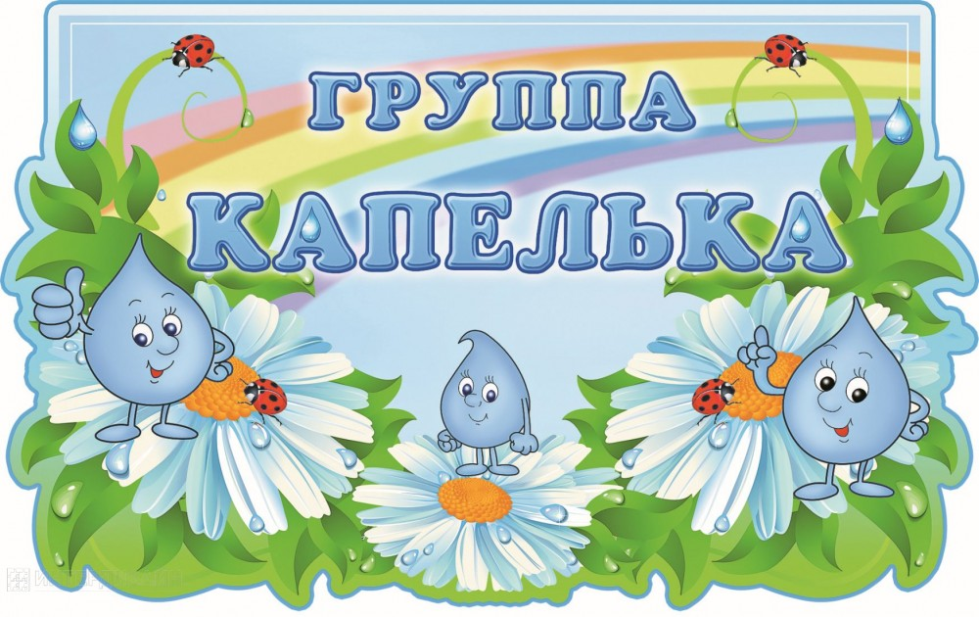
Каждый вид деятельности является приоритетным в соответствующей образовательной области и обеспечивает наиболее эффективное решение ее задач. Наиболее близкие и естественные для ребенка – дошкольника виды деятельности – игра, общение со сверстниками и взрослыми, экспериментирование, предметная, изобразительная, художественная – театральная деятельность, детский труд – занимающие особое место в образовательном процессе. Именно в этих видах деятельности при условии освоении ребенком позиции субъекта происходит интенсивное интеллектуальное, социальное, эмоционально – личностное развитие дошкольников.
Образовательные области | Виды детской деятельности | Формы работы с детьми
Физическая культура | Двигательная | Подвижные дидактические игры  Подвижные игры с правилами  Игровые упражнения  Соревнования
Социализация | Игровая | Сюжетные игры  Игры с правилами
Художественное творчество | Продуктивная | Мастерская по изготовлению продуктов детского творчества  Реализация проектов
Коммуникация | Коммуникативная | Беседа, ситуативный разговор  Речевая ситуация  Отгадывание загадок  Сюжетные игры  Игры с правилами
Труд | Трудовая | Совместные действия  Дежурство  Поручение  Реализация проектов
Познание | Познавательно - исследовательская | Наблюдение  Экскурсии  Решение проблемных ситуаций  Экспериментирование  Коллекционирование  Игры с правилами
Музыка | Музыкально - художественная | Слушание  Исполнение  Музыкально- дидактические игры
Чтение художественной литературы | Чтение художественной литературы | Чтение  Обсуждение  Разучивание

Режим организации жизни детей в холодное период.

Наш режим включает всю динамическую деятельность детей младшего возраста, как организованную, так и самостоятельную, и предусматривает рациональное содержание двигательной активности, основанное на оптимальном соотношении разных видов занятий, подобранных с учетом возрастных и индивидуальных возможностей.

Прием, осмотр, утренние беседы с детьми, самостоятельная деятельность | 7.30 – 8.00
Утренняя гимнастика | 8.10 – 8.17
Подготовка к завтраку, завтрак | 8.20 – 8. 55
Непосредственная образовательная деятельность (индивидуальная работа, труд, наблюдение, творческое развитие детей). | 9.00 – 10.20
Второй завтрак | 10.00
Подготовка к прогулке, выход, прогулка | 10.20 – 12.10
Гигиенические процедуры | 12.10 – 12.20
Подготовка к обеду, обед | 12.20 – 12.40
Подготовка ко сну, сон | 12.40 – 15.00
Подъём, закаливающие процедуры | 15.00 – 15.10
Полдник | 15.30 – 15.50
Сюжетно – ролевые игры, игры по интересам, чтение художественной литературы, самостоятельная деятельность | 15. 50 – 16.40
Подготовка к прогулке, прогулка, уход домой | 16.40 – 18.00

Распределение непосредственной образовательной деятельности на 2017 - 2018 учебный год.
В нашем детском саду педагогический процесс включает организованное обучение - непосредственная образовательная деятельность. В 1 старшой группе проводится 2 -3занятия в день. Назначение занятий в старшей группе состоит в систематизации, углублении, обобщении личного опыта ребенка: в освоении новых, сложных способов познавательной деятельности; в осознании связей и зависимостей, которые скрыты от детей в повседневных делах и требуют для освоения специальных условий и управления со стороны воспитателя. В ходе занятий дети учатся называть предметы, которые им часто встречаются, пояснять их назначение, разделять их по свойствам и качествам, таких как форма, цвет, материал.На занятиях рисованием дети усваивают большое количество технических навыков

Дни недели | Наименование занятий | Время проведения
Понедельник | - Развитие речи (Художественная литература)  - Физкультура (м.з) | 9.10 – 9.25  9.35 – 9.50
Вторник | - Музыка  - Математика | 9.10 – 9.25  9.35 – 9.50
Среда | 1. Я познаю мир  (Конструирование)  2.Физкультура (м.з) | 9.10 – 9.25  9.35 – 9.50
Четверг | 1. Музыка  2. Лепка (Аппликация) | 9.10 – 9.25  9.35 – 9.50
Пятница | 1. Рисование  2.Физкультура (м.з) | 9.10 – 9.25  9.35 – 9.50

Предметная пространственная среда

Предметная пространственная среда - система материальных объектов и средств деятельности ребенка, функционально моделирующая содержание развития его духовного и физического облика в соответствии с требованиями основной общеобразовательной программы дошкольного образования.
Комплекс эстетических, психолого-педагогических условий, необходимых для осуществления педагогического процесса, рационально организованная в пространстве и времени, насыщенная разнообразными предметами и игровыми материалами.
В такой среде дошкольник включается в активную познавательную творческую деятельность, развиваются его любознательность, творческое воображение, умственные и художественные способности, коммуникативные навыки, а самое главное, происходит развитие личности.
Окружающая среда становится развивающей, если способствует осуществлению генетических задач возраста. Вопрос организации предметно-развивающей среды ДОУ на сегодняшний день стоит особо актуально. Это связано с введением нового Федерального государственного образовательного стандарта (ФГОС) к структуре основной общеобразовательной программы дошкольного образования.
Целью данной работы является, изучить современные подходы к организации предметно-развивающей среды в соответствии с ФГОС.
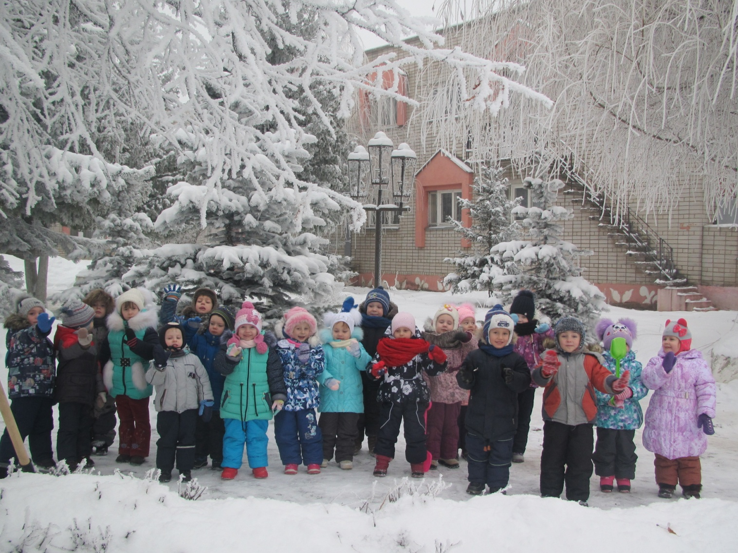
Раздевалка
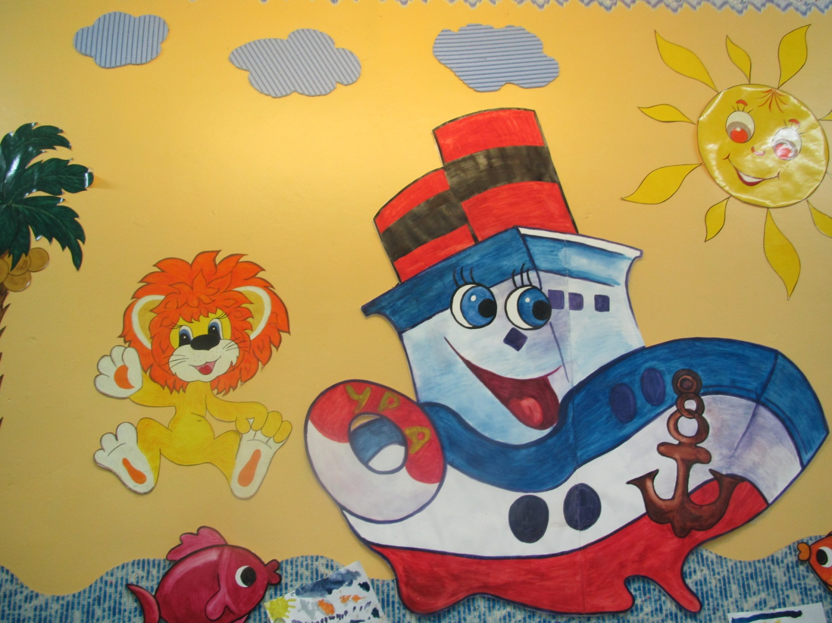
Уголок для родителей

В детском саду особое место в пропаганде педагогических знаний занимает организация уголков для родителей. Воспитание детей неразрывно связано с педагогическим просвещением родителей. Каждая семья по-своему определяет для себя процесс воспитания, но каждая же, в силу разных обстоятельств и пусть в разной степени, нуждается в квалифицированной педагогической помощи. Не всякий родитель принимает эту помощь. И задача педагога, непосредственно наблюдающего ребенка и знающего его проблемы, привлечь родителя к сотрудничеству.
Главная задача наглядной педагогической пропаганды – целенаправленное систематическое применение наглядно – информационных средств в целях ознакомления родителей с задачами, содержанием и методами воспитания детей, преодоления поверхностного сужения о роли детского сада, оказание практической помощи семье.
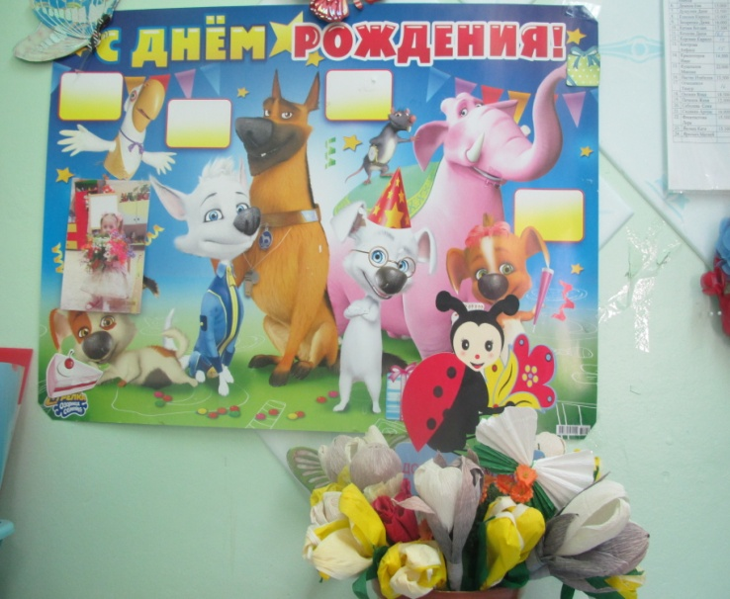
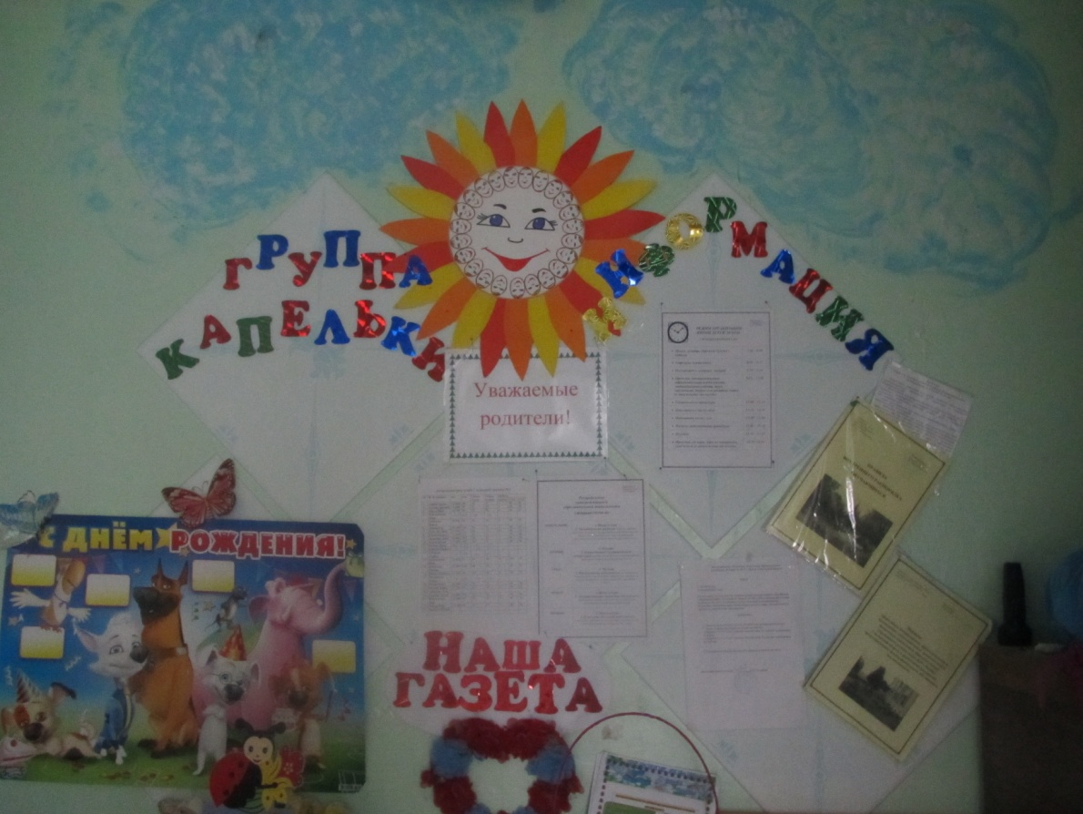
Место для оформления наглядной педагогической информации в группе служит раздевальная комната, где почти ежедневно бывают родители. Уют и комфорт, необходимый для благоприятного восприятия предлагаемого материала.

Доска поздравлений с праздником и днем рождения детей

«Поздравлялки»

Постоянный информационный стенд
«Информация для родителей»
Визитная карточка группы
Характеристика возрастных психологических особенностей детей
Сетка непосредственной образовательной деятельности
Режим дня
Наша газета

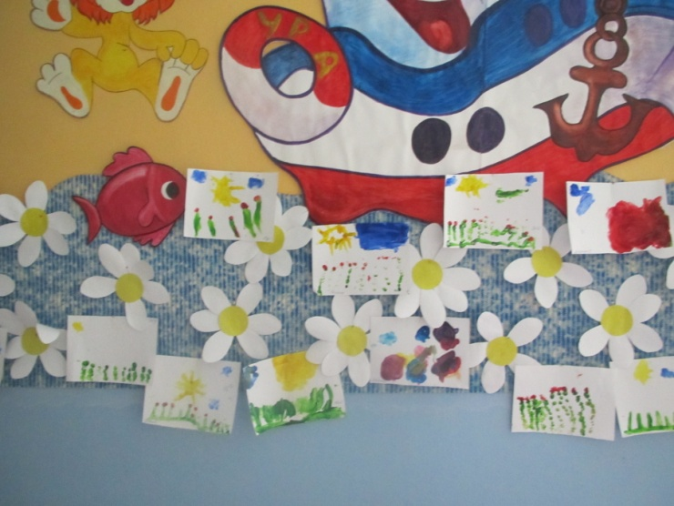
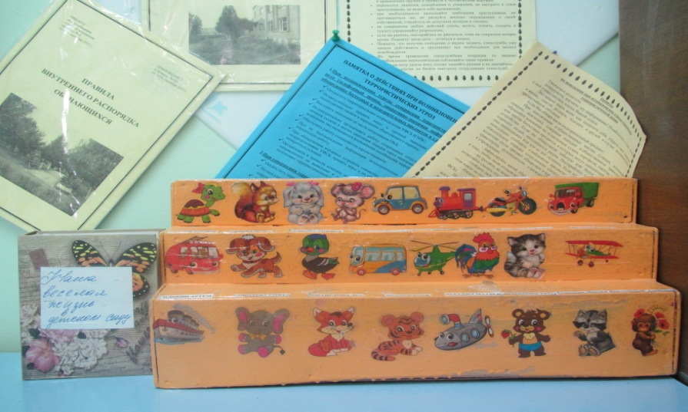

Выставка детских работ: «Юный художник»

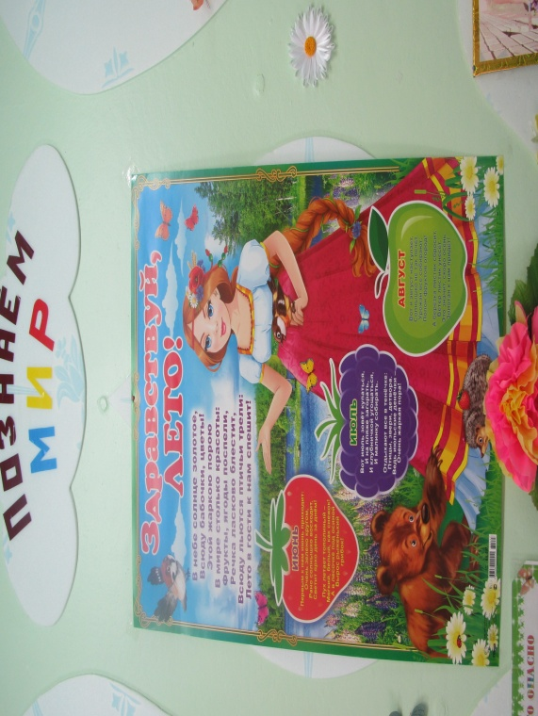
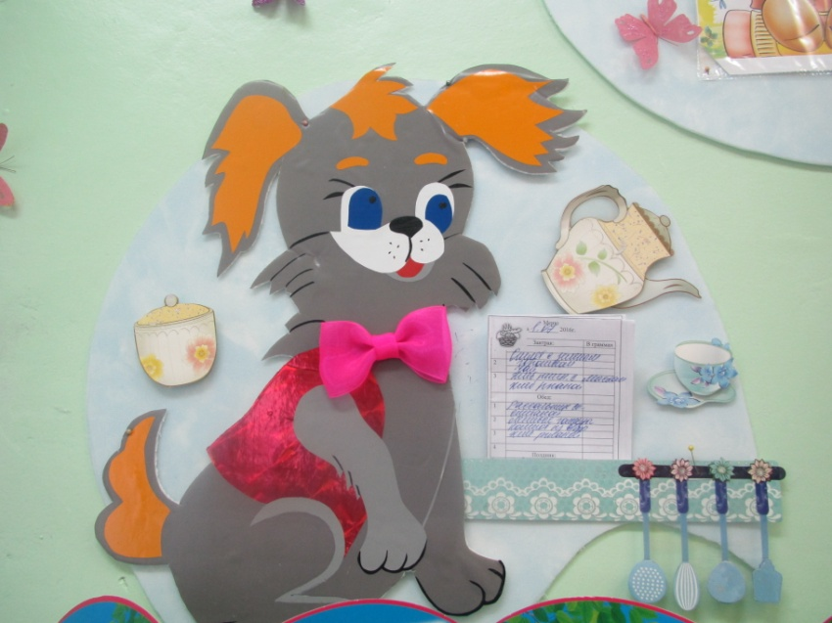

Меню Познаю мир р

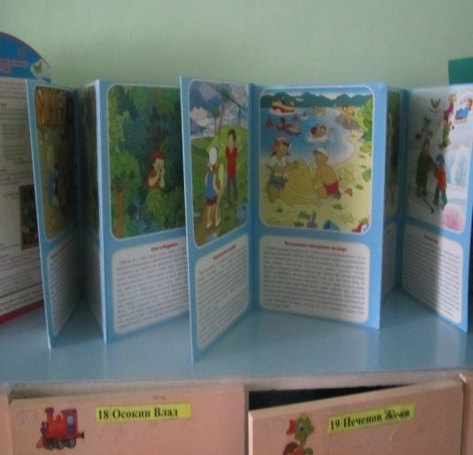
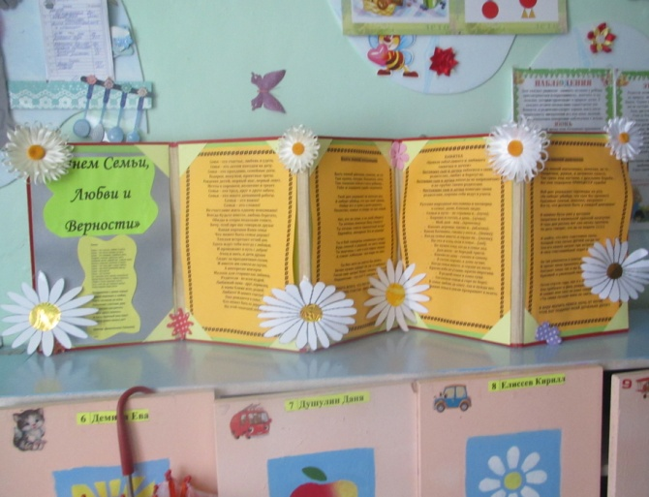
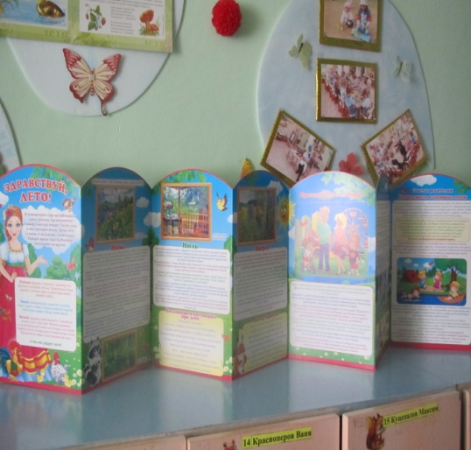
Папки – передвижки: « Пальчиковые игры как средство развития речи», «Ко Дню Матери», « Осторожно, гололёд!», «Самообслуживание», «Детские капризы», «Личная гигиена дошкольников», «23 февраля», «8 марта»

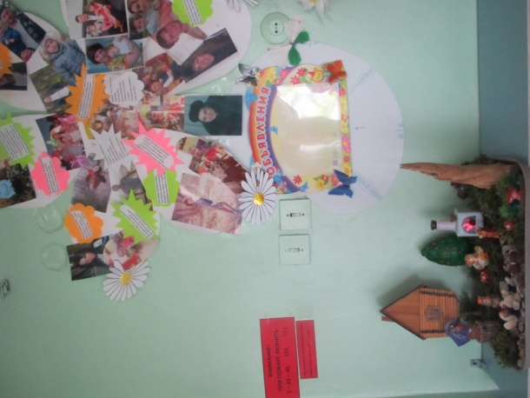
Содержание родительского уголка

- Постоянный информационный стенд « Информация для родителей»
- Визитная карточка группы
- Характеристика возрастных психологических особенностей детей
- Сетка непосредственной образовательной деятельности
Доска объявление
- Режим дня
Папки – передвижки: « Пальчиковые игры как средство развития речи», «Ко Дню Матери», « Осторожно, гололёд!», «Самообслуживание», «Детские капризы», «Личная гигиена дошкольников», «23 февраля», «8 марта»
- Выставка детских работ: «Юный художник»
- Доска объявление
- Фото - коллаж
- Меню
- Детские награды за наши успехи и грамоты
- Доска поздравлений с праздником и днем рождения детей
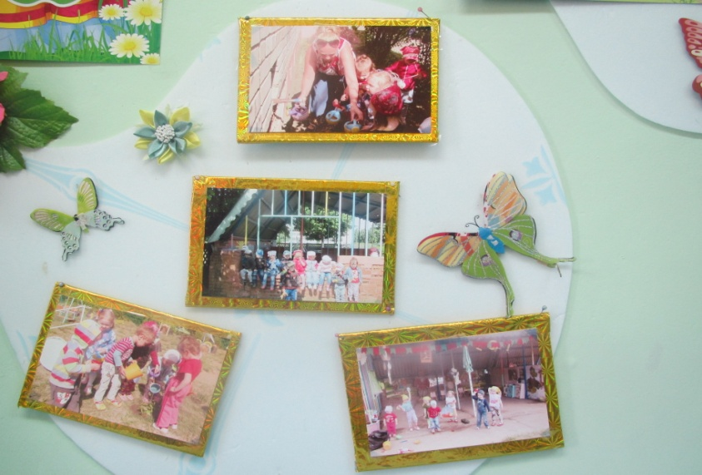
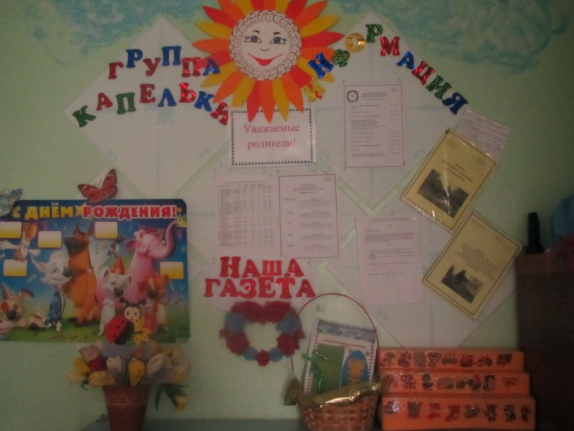
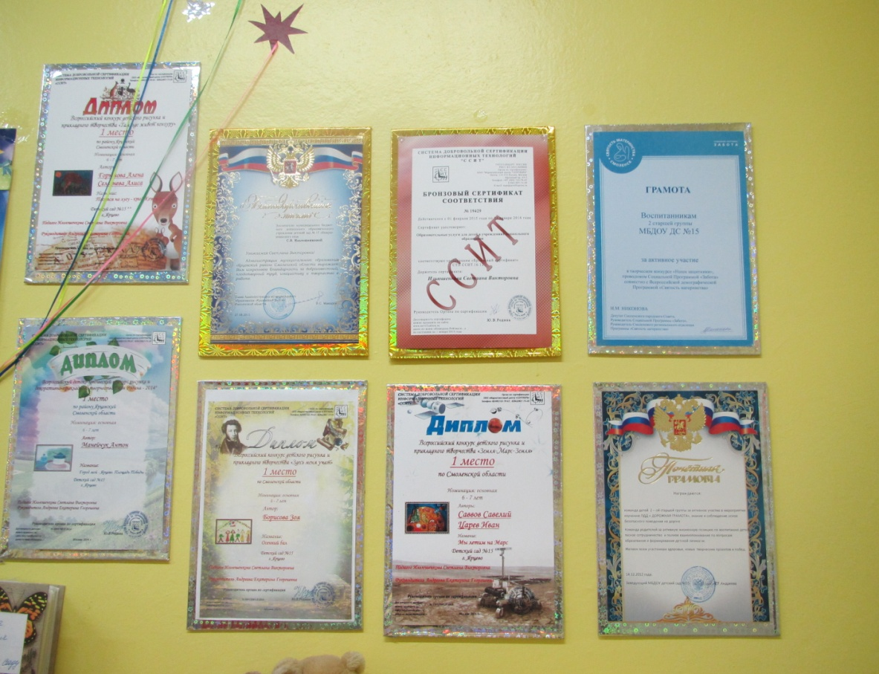

Групповая комната

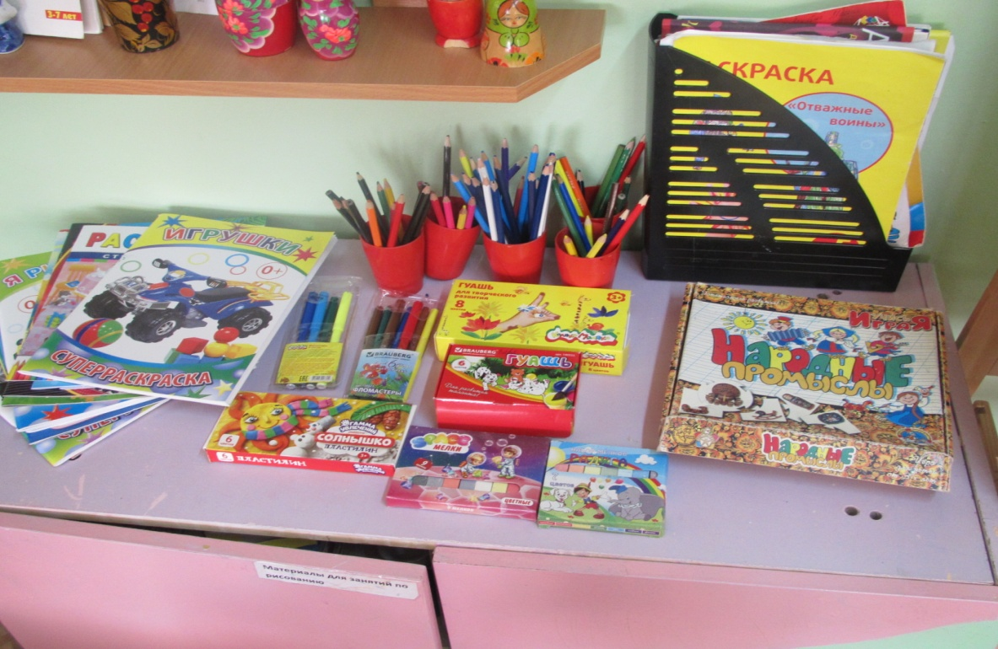
Уголок изобразительного творчества
Уголок изобразительного творчества необходим - научить детей передаче сначала более простых, а затем более сложных форм. Умение передавать в лепке и в рисунках разные формы позволяет самостоятельно искать способ изображения интересующих детей предметов, передавать целые события. Дети в возрасте 3-4 лет должны различать и называть основные цвета, а также некоторые оттенки цветов. Знакомство с цветом осуществляется нами в течение всего года на занятиях рисованием, лепкой и аппликацией в сочетании с изобразительной задачей. Развивать восприятие цвета, учить различать и называть цвета, а также закреплять знания о цветах можно не только на занятиях рисованием и аппликацией, но и в дидактических играх, в повседневной жизни.
Мне кричат, а я не слышу
То есть слышу, но молчу
Я рису то, что вижу,-
Отвлекаться не хочу!
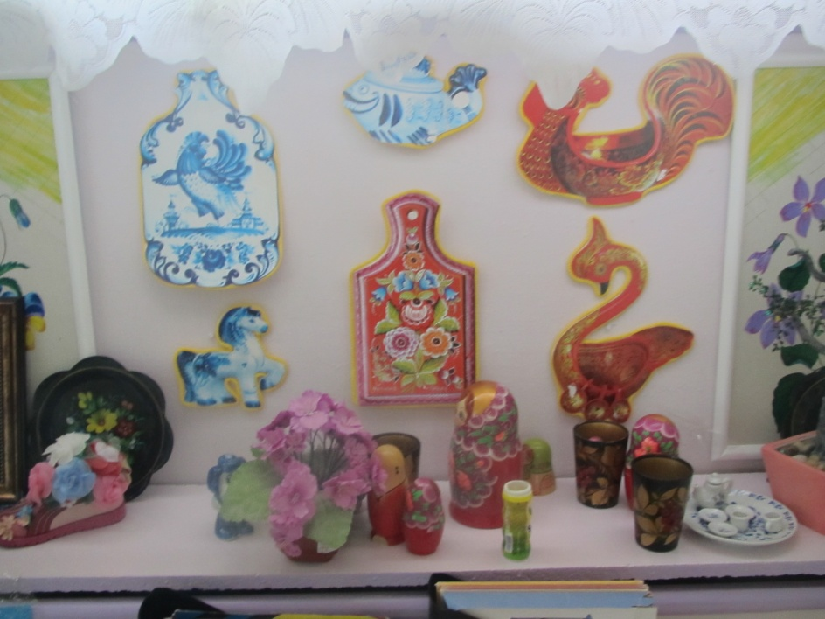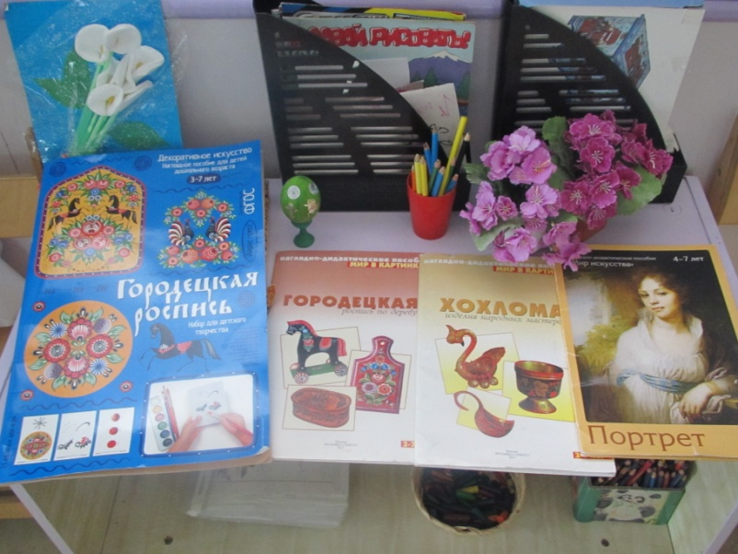

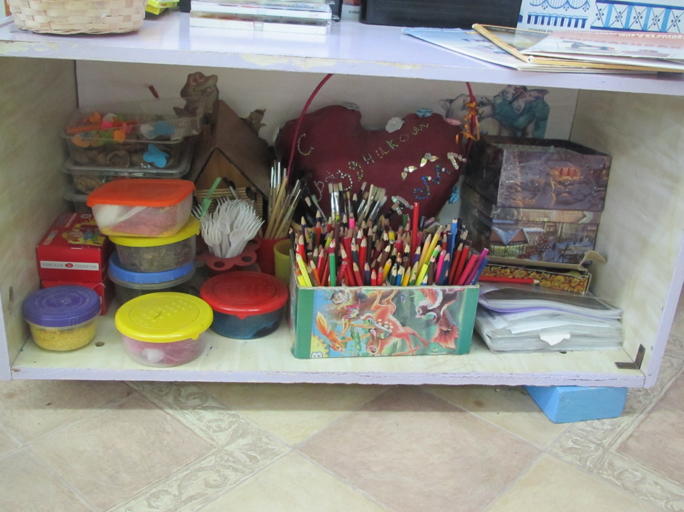

Содержание уголка изобразительного творчества

- Материалы для рисования: цветные карандаши, фломастеры, гуашь, круглые кисти, стаканчики для промывания ворса кисти, подставки, салфетки из ткани, хорошо впитывающие воду, бумага различной плотности, цвета и размера, восковые карандаши, цветные мелки, пастель, баночки для воды
- Материал для лепки: пластилин, доски 20х20 см, стеки
- Материал для аппликации: кисти клеевые, цветная бумага, цветной и белый картон.
- Книжки раскраски согласно тематическому планированию
- Силуэты дымковских игрушек, богородская игрушка, филимоновская игрушка
- Альбомы и папки с разными видами росписи дымка, богородская роспись, филимоновская роспись
- Наборы портретов и картин знаменитых художников
- Рисунки и поделки детей и родителей

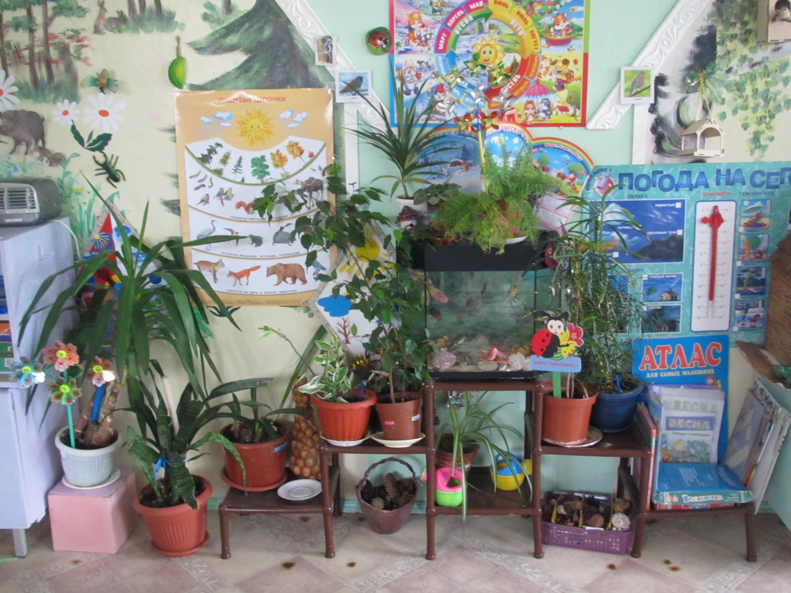
Уголок природы
Здесь зеленые ладошки
Потянули к нам цветы
Мы их дружно поливаем
Посмотри как хороши

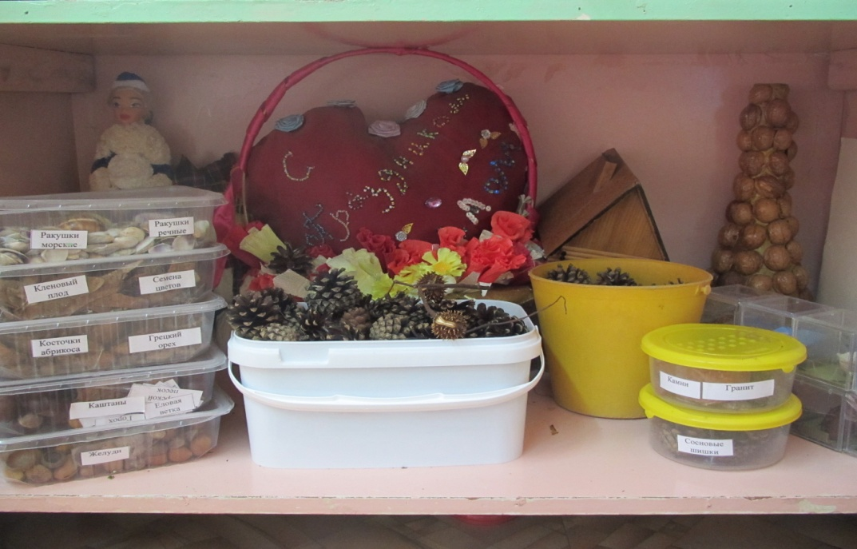
Природа с ее богатым разнообразием явлений, животных и растений всегда производит на детей неизгладимое впечатление, а непосредственное общение ребёнка с природой дает ему наиболее яркие представления, чем книжки, картинки, рассказы, аудиозаписи, просмотр мультфильмов. Для постоянного общения детей с растениями в каждом детском саду должен быть оформлен и оснащен уголок природы. Хорошо оборудованный уголок доставляет удовольствие детям, дает возможность проводить интересные наблюдения, ухаживать за растениями в течение всего года. Уголок природы предназначен для детей группы раннего возраста с 2 до 3 лет. Включает в себя цветы, соответствующие программе воспитания и обучения детей раннего возраста.
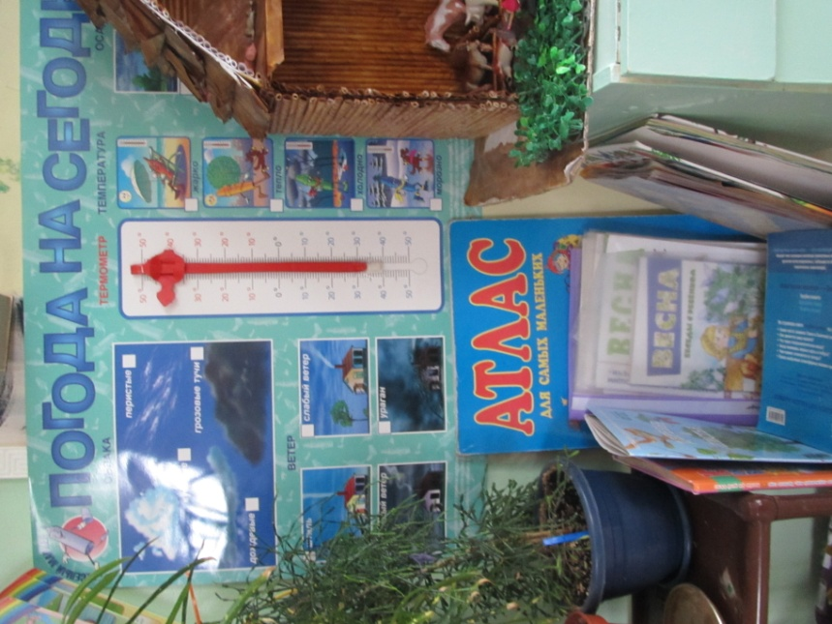
Для более красочного оформления уголка природы, мы с коллегой разместили на стене красочные фотообои с изображением животных-оленят. Этим самым мы хотели создать для детей эмоционально-психологическую атмосферу, показать неразрывность растительного и животного мира, что в целом формирует у детей раннего возраста бережное отношение к природе, окружающему их миру. Надеемся, что наше оформление уголка, поможет многим начинающим воспитателям в оформлении и благоустройстве группы детского сада.

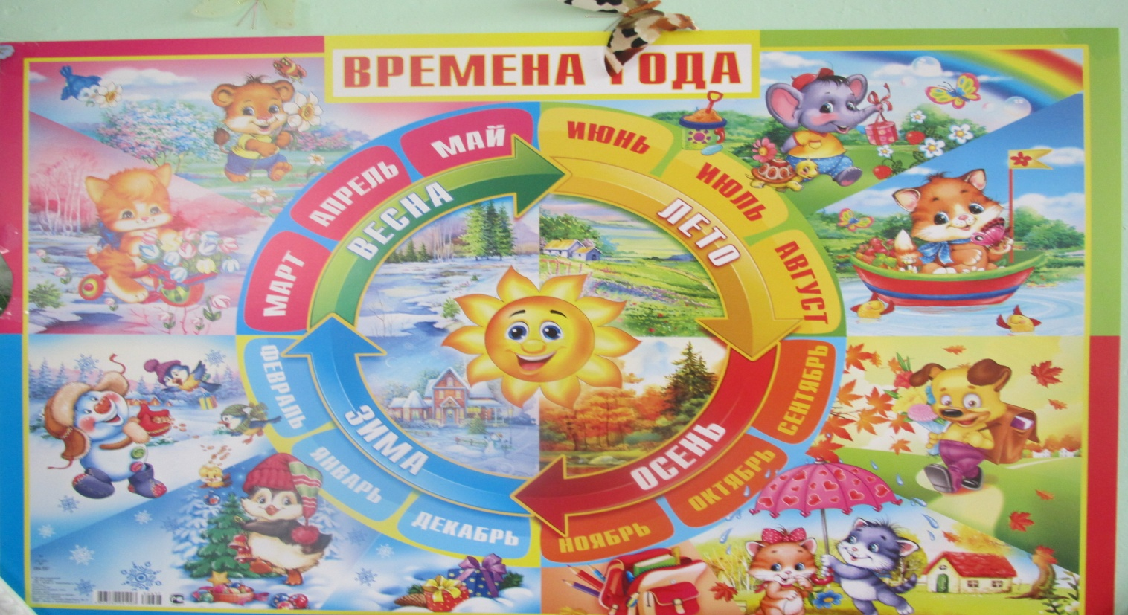
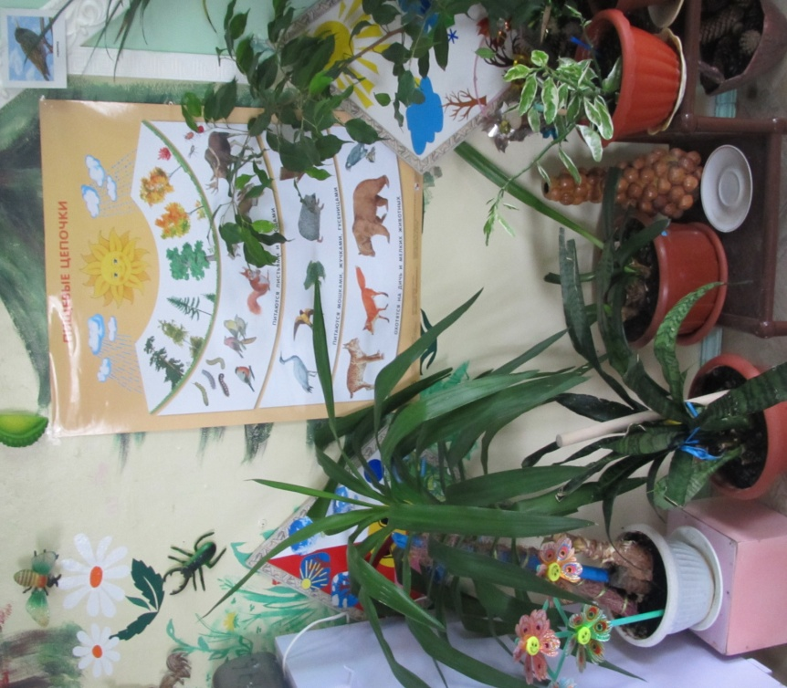
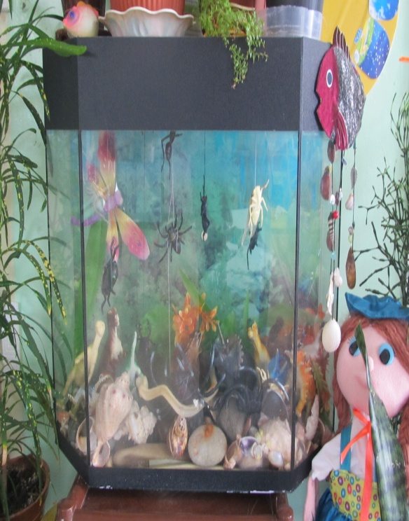
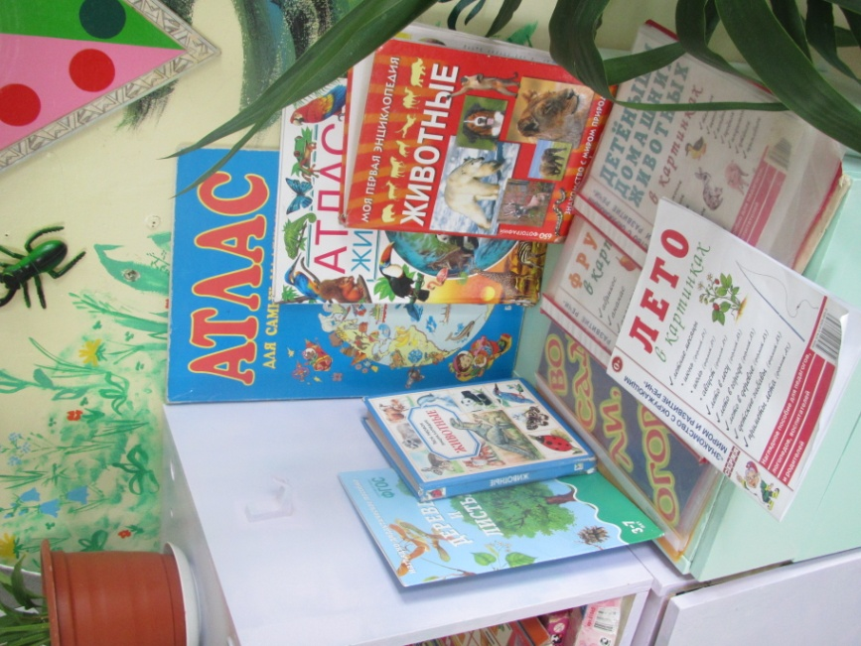

Содержание природного уголка
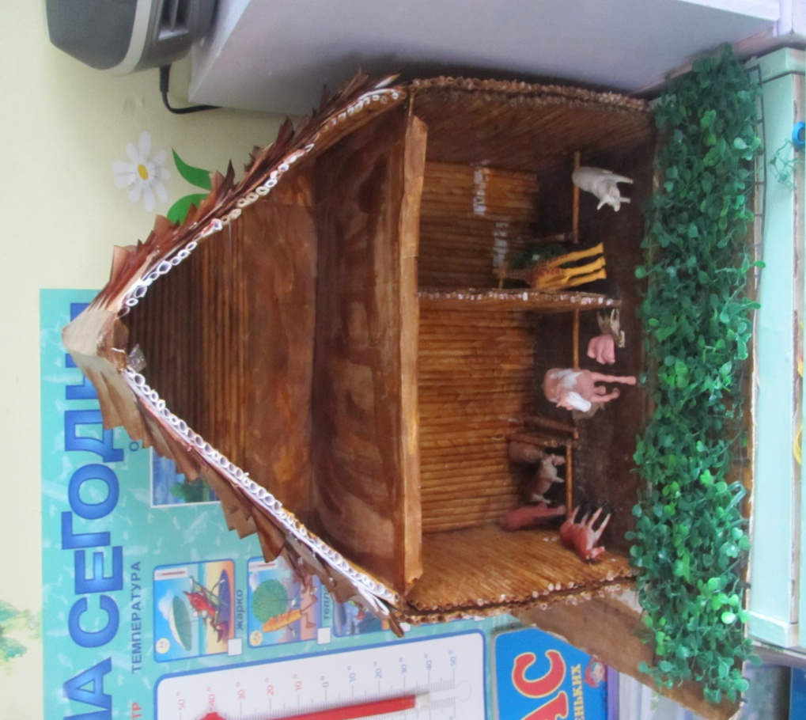
- Гербарий: листья клена, березы, каштана, липы
- Календарь природы
- Термометр
- Инвентарь для ухода за комнатными растениями: лейки
- Вазы для составления экибано букеты из разных цветов.
- Альбом «Мир вокруг нас»
- Альбом «Времена года»
- Наборы картин: «В мире растений», «Живая природа», «Дикие и домашние животные», «Овощи и фрукты»
- Аквариум с муляжами насекомых
- Цветы комнатные растения: папоротник, фикус, бегония, юкка, спацифилиум, пальма
- Природный материал: камни, ракушки (морские, речные), семена цветов, песок, глина, орешки
- Семена цветов, листья деревьев, шишки (еловые, сосновые)

Книжный уголок
Уголок книги играет существенную роль в формировании у дошкольников интереса и любви к художественной литературе.
В этом уголке ребенок должен иметь возможность самостоятельно, по своему вкусу выбрать книгу и спокойно рассмотреть ее. Ребенок должен иметь возможность внимательно и сосредоточенно рассмотреть иллюстрации, вспомнить содержание, многократно вернуться к взволновавшим его эпизодам.
Кроме того, внимательно рассматривая иллюстрации, ребенок приобщается к изобразительному искусству, учится видеть и понимать графические способы передачи литературного содержания. Иллюстрированная книга – это первый художественный музей, где он впервые знакомится с творчеством замечательных художников.

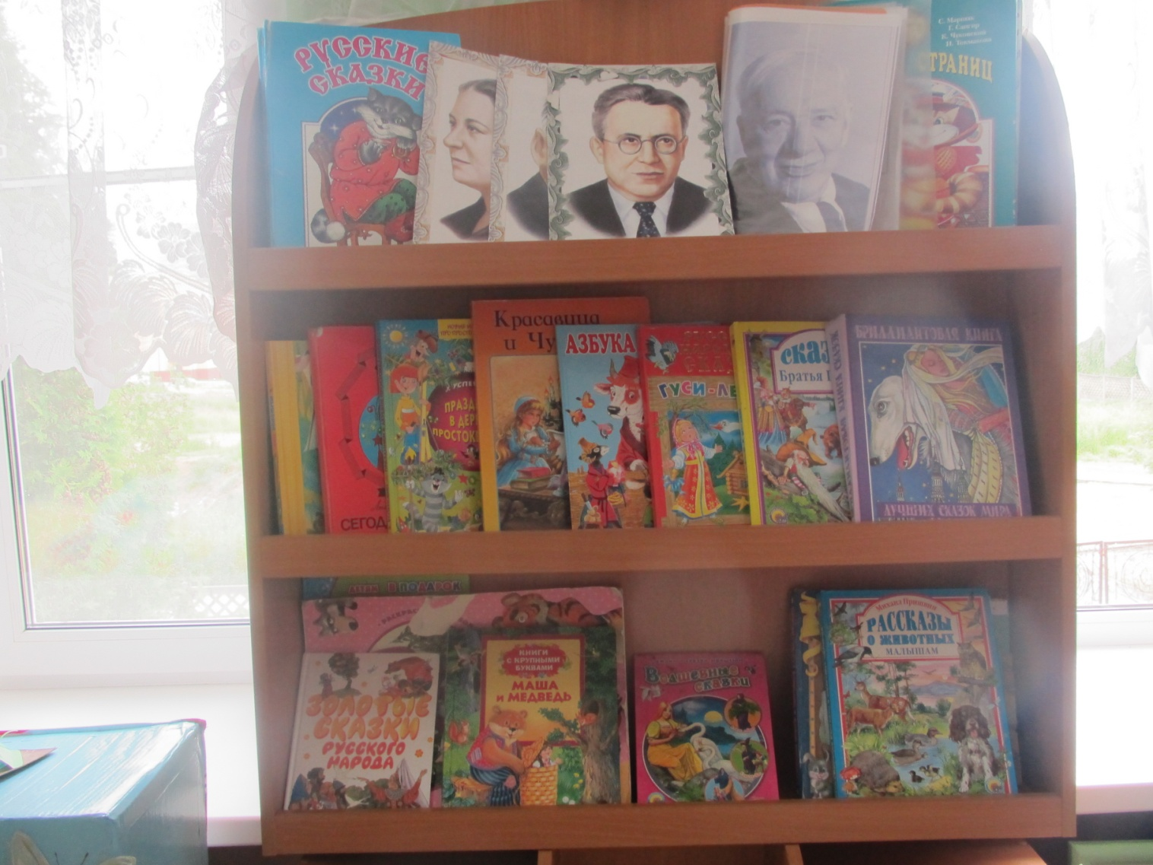

Содержание книжного уголка
- Тематическая подборка детской художественной литературы согласно возрастному возрасту
- произведения фольклора (песенки, потешки, пословицы, поговорки, небылицы, перевертыши, сказки);
- произведения русской и зарубежной классики (А.С.Пушкина, К.Д.Ушинского, Н.А.Некрасова, Л.Н.Толстого, Ф.И.Тютчева, Г.Х.Андерсена, Ш.Перро и др.);
- произведения современной отечественной литературы (В.В.Маяковского, С.Я.Маршака, К.И.Чуковского, С.В.Михалкова, М.М.Пришвина, Е.И.Чарушина, В.В.Бианки, Е.Благининой, З.Александровой и др.).
- произведения разных жанров (рассказы, повести, поэмы, сказки в прозе и стихах, лирические и шуточные стихи, загадки), разной тематики (детская жизнь: игры, забавы, игрушки, шалости; события общественной жизни, труд людей; картины природы, экологические проблемы);
- произведения народов других стран.
- Альбомы для рассматривания Специально созданные художниками альбомы на разные темы («Разные звери» Н. Чарушина и др.)
- Альбомы, составленные воспитателем вместе с детьми (открытки, рисунки, иллюстрации)
- Поэзия: В. Маяковский «Что такое хорошо, а что такое плохо», Н. Заболоцкий «Как мыши с котом воевали», С.Маршака «Тихая сказка», «Где обедал воробей», Чуковского «Мойдодыр», «Муха – цокотуха», «Айболит», «Телефон», «Путаница», А. Барто «Зайка», «Снегирь», «Фонарик» Е. Благининой, К., З. Александрова, С. Михалкова.
- Прозы: Д. Мамин – Сибиряк «Сказка про храброго Зайца – Длинные уши, косые глаза, короткий хвост», Н. Носов «Ступеньки».
- Пословицы, потешки, загадки
- Портреты писателей и поэтов: С.Маршака, А. Барто, Е. Благининой, К. Чуковского, А.С. Пушкина.

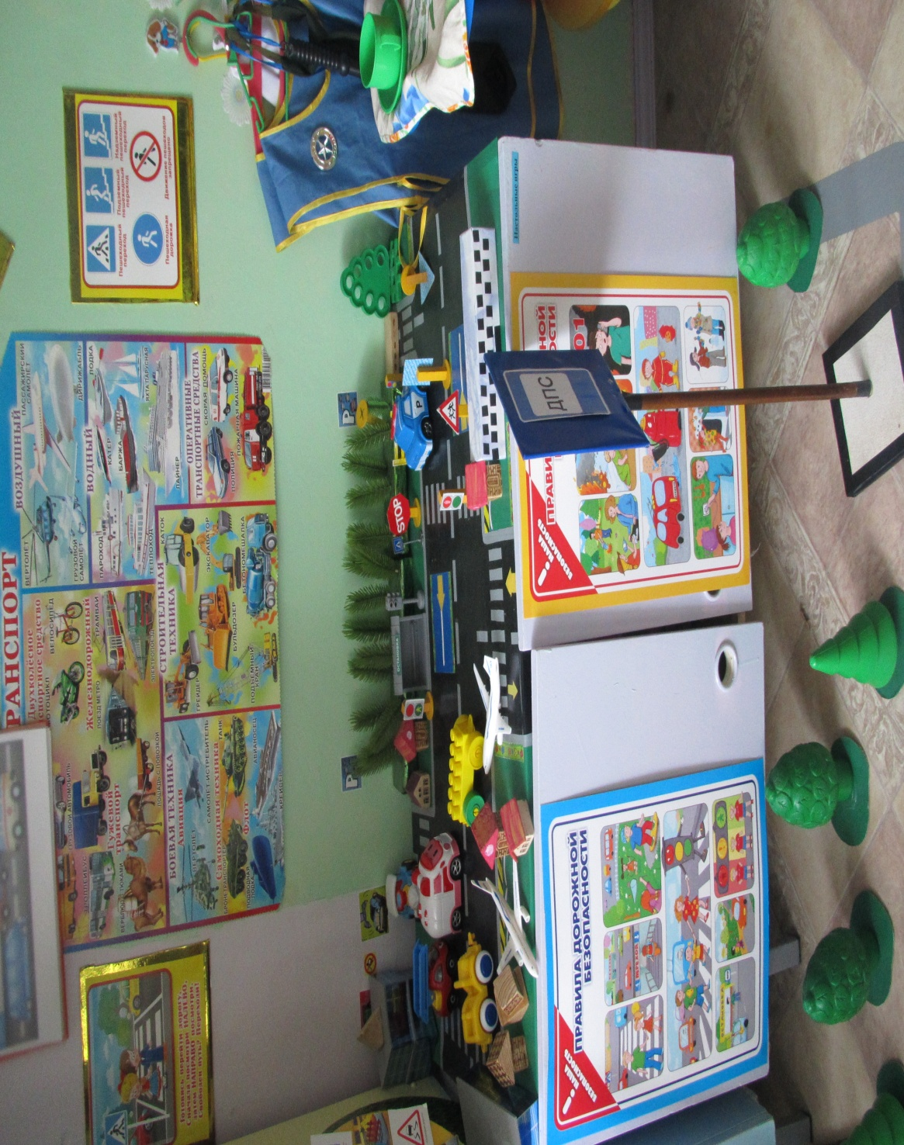
Уголок Правила Дорожного Движения
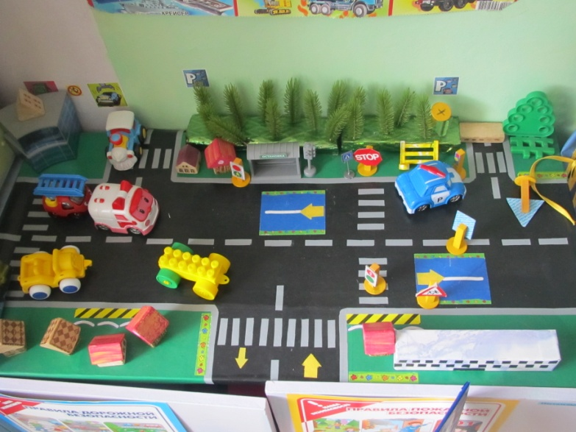
Очень важно обучить малышей правилам дорожного движения и правилам поведения на дороге. Формируя у детей знания и представления о правилах дорожного движения, мы постоянно стремимся пополнять развивающую среду нашей группы, так в рамках конкурса на лучший уголок по безопасности дорожного движения, проходивший в нашем детском саду, нами был создан уголок по правилам дорожного движения, который мы назвали «Азбука безопасности на дороге».

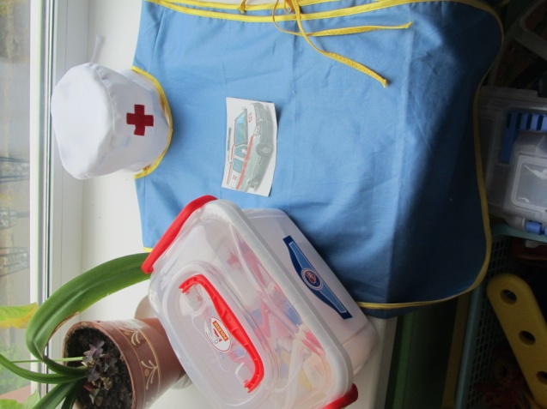
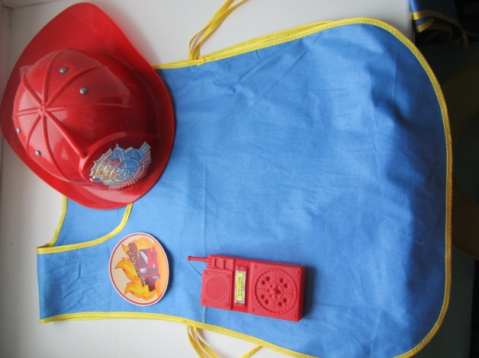
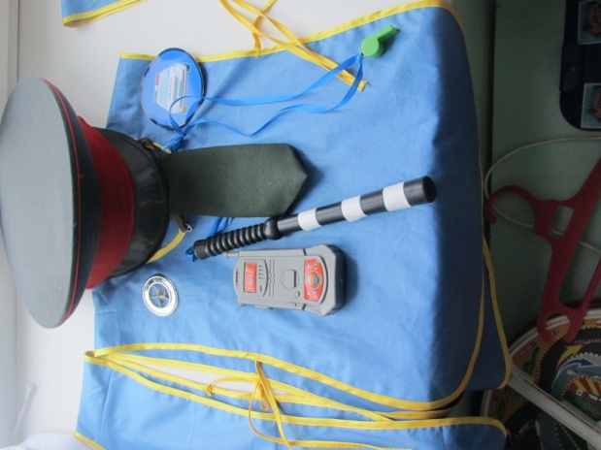
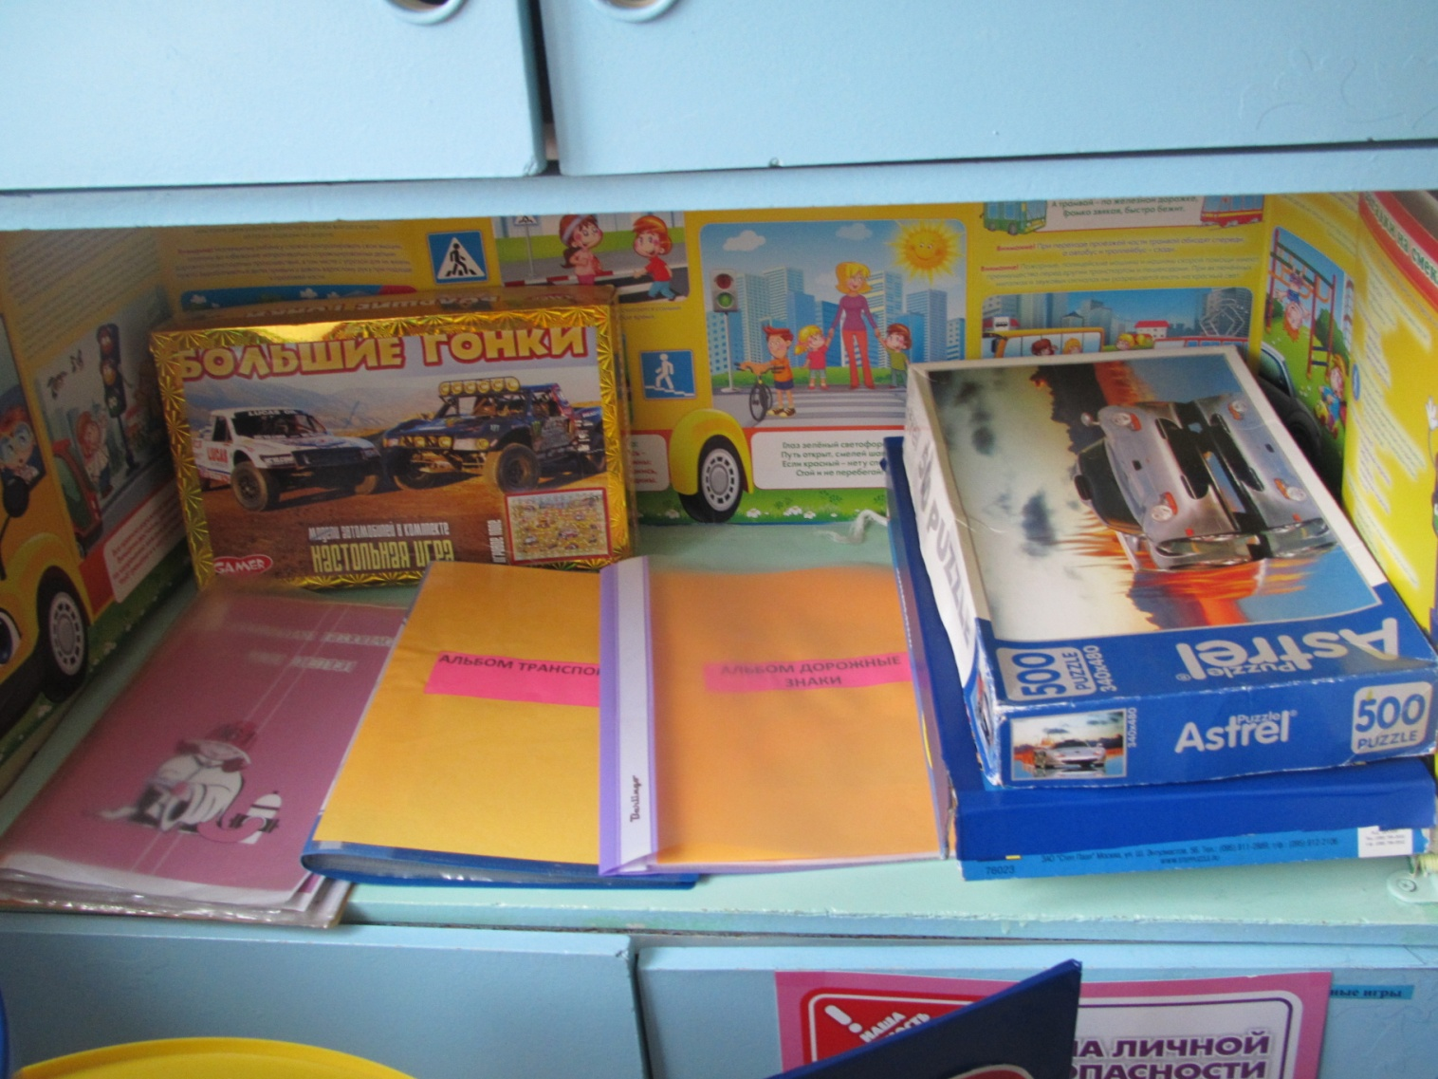

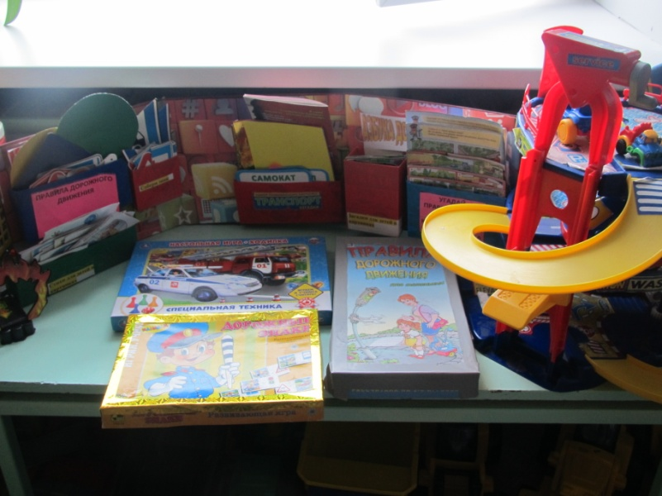
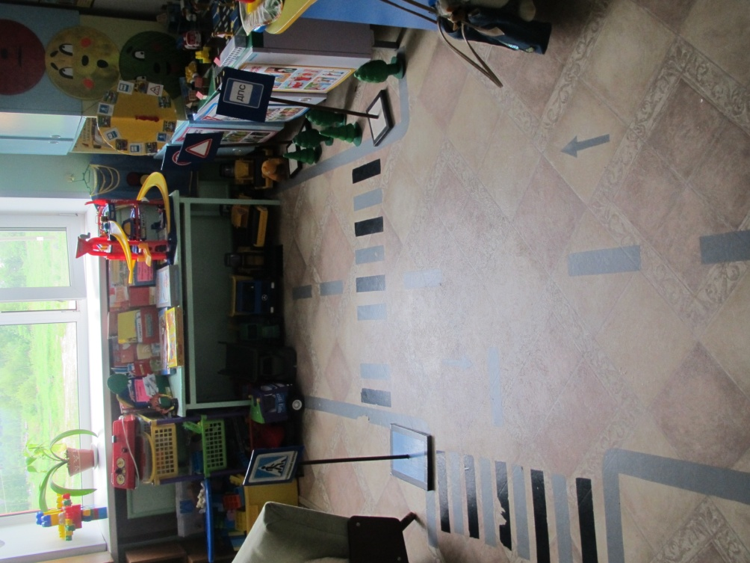
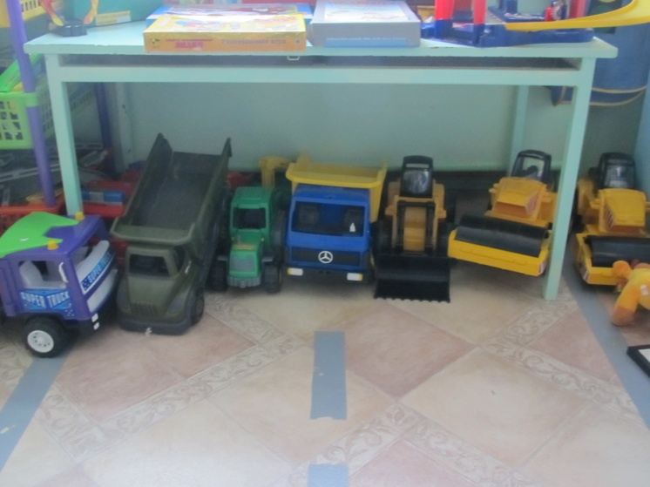

Содержание уголка правила дорожного движения

- Макет со сложным перекрестком, осевыми линиями, светофором, специализированный транспорт, план-схема микрорайона;
- Комплект дорожных знаков размером в половину натуральной величины и несколько настоящих знаков;
- Информативные плакаты из серии «Я и улица», «Мой друг -светофор»;
- Игрушки - различные виды транспорта (наземный, воздушный, водный);
- Подборка книг (А. Северин «Три чудесных цвета», Н.В. Алешина «Санки», А. Дорохов «Влиятельная палочка», С. Михалков «Дядя Степа - милиционер»), иллюстрации с различными видами транспорта;
- Дидактические игры («Внимание! Переходим улицу», «Разрешается -запрещается», «Найди свой домик»);
- Картотека наблюдений («Опасные участки улиц», «Экскурсия к Волге», «Дорожные знаки»);
- Картотека подвижных игр («Перекресток», «Красный, желтый, зеленый», «Перейди улицу»).
- Дорожные знаки: макет светофора, знак перекресток, знак пешеходные переход
- Демонстрационные картинки о правилах дорожного движения
- Различные виды транспорта: легковые, грузовые, пожарная машина, скорая помощь, полицейская машина, танк.
- Настольные и дидактические игры по ПДД: «Пешеход», «Машины на дороге»
- Многоэтажный гараж
- Руль

УГОЛОК КОНСТРУИРОВАНИЯ
Развивать представления об основных свойствах объемных геометрических, в основном крупных, форм (устойчивость, неустойчивость, прочность), в приобретении умений воссоздать знакомые предметы горизонтальной плоскости (дорожки, лесенки, стульчики и т.д.), развивать навыки сотворчества со взрослыми самостоятельного творчества, развивать мелкую моторику пальцев, рук, в приобретении умения строить мебель, горки, дома. Учить понимать видоизменяемость, вариативность конструкции, возможность строительства не только по горизонтали, но и по вертикали. Уметь анализировать объект, видеть основные части детали, составляющие сооружения, возможность создания их из различных форм.

Содержание уголка конструирования
- Конструктор мелкий и крупный «Лего»
- Пластмассовый напольный конструктор
- Конструктор деревянный «Архитектор»
- Небольшие игрушки для обыгрывания построек: фигурки людей и животных, макеты деревьев
- Транспорт: средний настольный, крупный напольный, машины легковые для катания и грузовые

Уголка двигательной активности
Мы со спортом,
Дружим очень,
Каждый стать
Здоровым хочет.

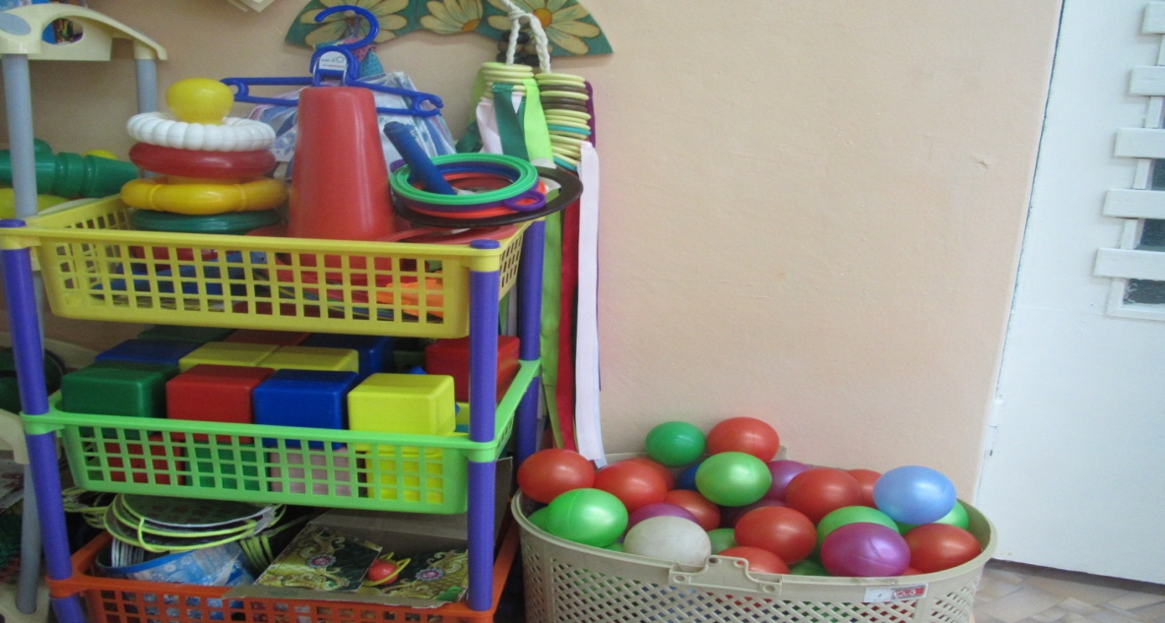
Главной нашей задачей при организации уголка двигательной активности было создание условий для занятия физическими упражнениями в группе, стимулирование желания детей заниматься двигательной деятельностью, воспитание осознанного отношение к своему здоровью. Предметное наполнение уголка мы применяем во время утренней гимнастики, гимнастики пробуждения, во время подвижных игр в группе и на улице, в индивидуальной работе и в свободной деятельности детей.

Содержание спортивного уголка
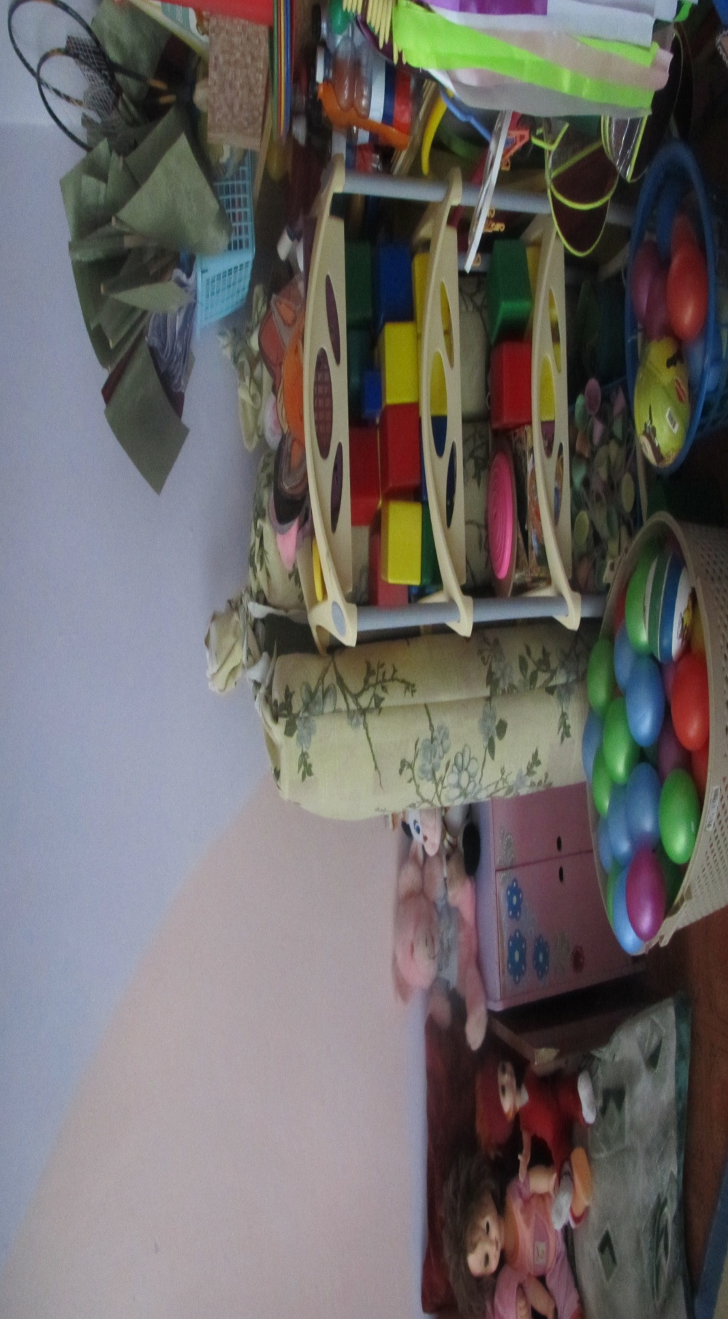
- коврики и массажные дорожки с рельефами, «ребрами», резиновыми шипами
- скакалки, кубики, дарц, кольцеброс, обручи
- мячи резиновые разных размеров;
- кегли, бубен, погремушки платочки, ленточки;
- Сухой бассейн
- Теоретический материал:
- Картотека подвижных игр,
- Малоподвижных игр
- Комплексы утренних гимнастик
- Шапочки для обыгрывания подвижных игр
- Нестандартное оборудование: набивные мячи, бутылки с песком, пинг – понг, мешочки с песком, корзина для забрасывание мячей, тряпичный мяч
Игровая зона
В «игровой зоне» учитываю ролевую специфику и обеспечиваю как общим, так и специфичным материалом для девочек и мальчиков. Игровая зона соответствует возрастным особенностям, способствует детям младшего возраста развивать сюжеты детских игр. Для девочек в игровой жилой комнате собраны игрушки и предметы которые приближают детей к окружающим их предметам быта – кухня, стол, уголок зеркало, кровать, спальные принадлежности, куклы, наборы посуды крупные. Для мальчиков имеются различные виды конструкторов, крупногабаритные машины, грузовые и легковые машины и спортивные модули. Имеются игрушки всех видов, разных размеров из разных материалов, имеющих разнообразные признаки, свойства и качества, а также комплекты атрибутов ко всем творческим играм данного возраста.
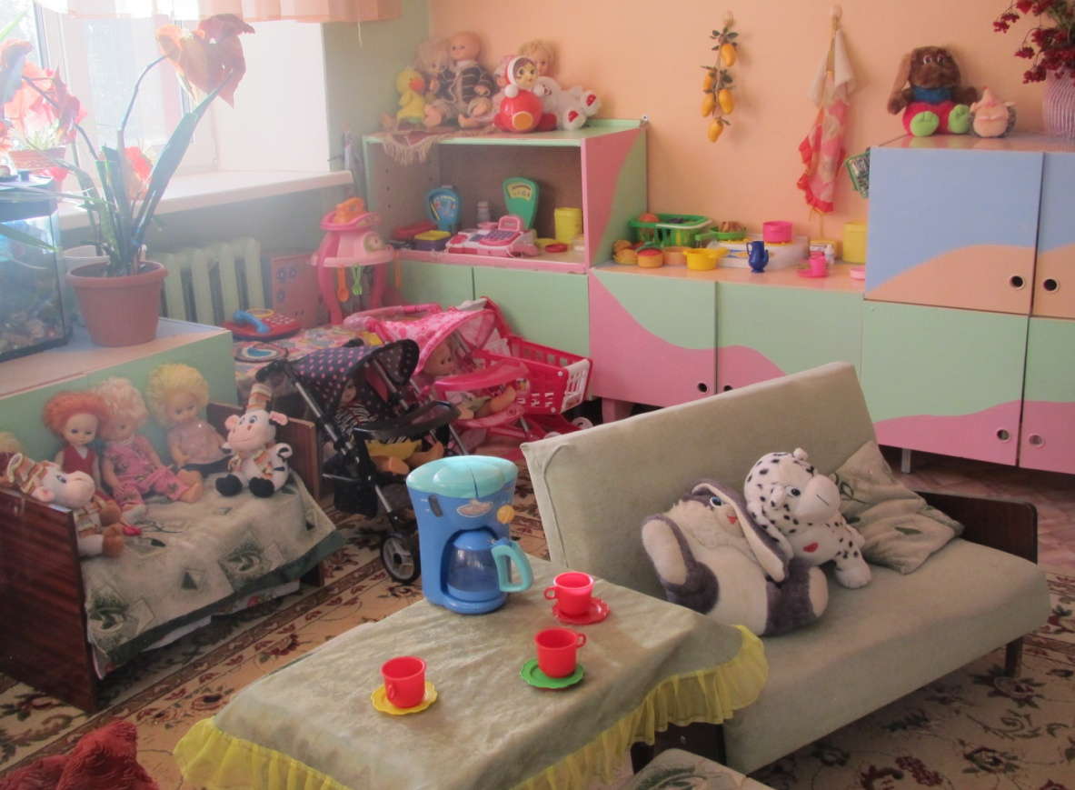

Сюжетно-ролевая игра «Семья»
- Комплект кукольной мебели: кроватки, столик, гладильная доска, кухонная плита, умывальник, духовой шкаф, шкаф для одежды
- Игрушечная посуда: кухонная, чайная, столовая
- Муляжи овощей и фруктов, мясных изделий, сырных изделий
- Баночки и бутылочки молочных продуктов
- Куклы, одежда для кукол
- Коляски
- Комплект пастельных принадлежностей для кукол
- Утюги
- Салфетки
- Фартуки

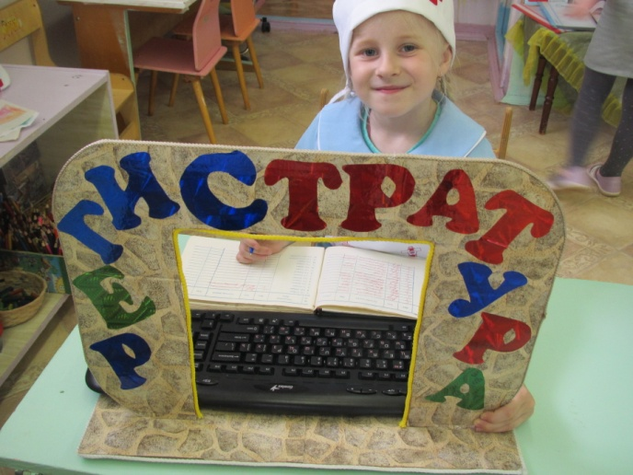
Сюжетно-ролевая игра «Больница»
- Медицинские халаты и шапочки
- Набор доктора
- Таблица для проверки зрения
- Кукла «Доктор»
- «Аптека»: Вата, бинты, лекарства, градусники, мерные ложечки, пипетки, стаканчики, шпатели
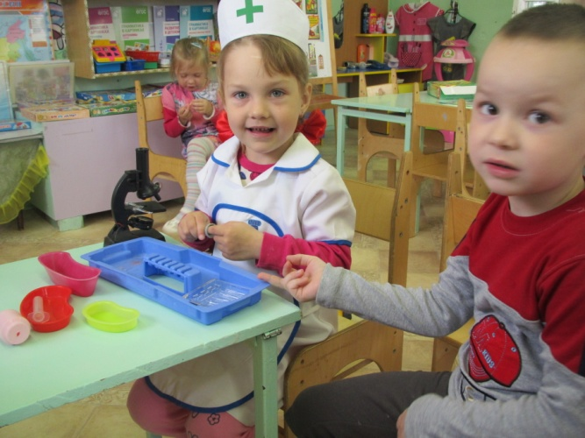
- Телефон

Сюжетно – ролевая игра «Парикмахерская».
В салоне красоты
Скорее поспешите,
Макияж и прическу,
Здесь наведите
Вы будите здесь просто
Неотразимы.

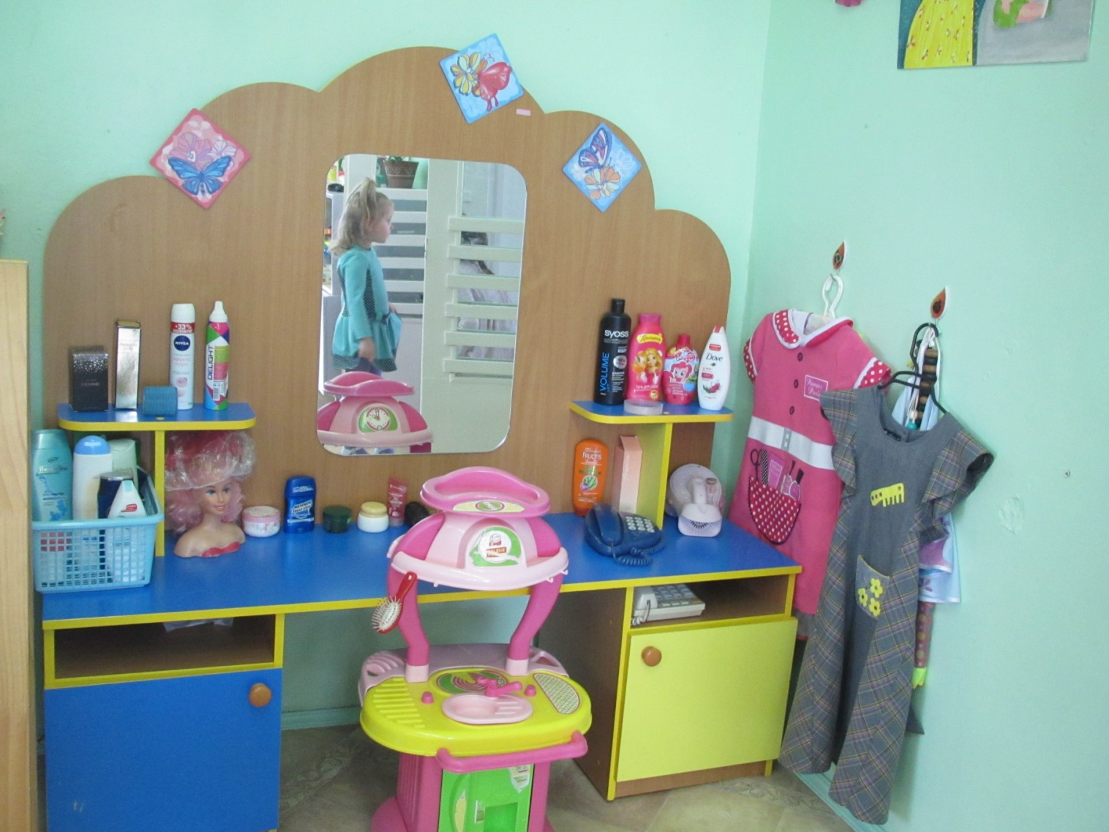Содержание уголка «Парикмахерская»
- Баночки из под шампуня, духов, кремов
- Резинки
- Заколки
- Фен
- Фартук
- Пеньюар
- Расчески

ТЕАТРАЛЬНЫЙ УГОЛОК
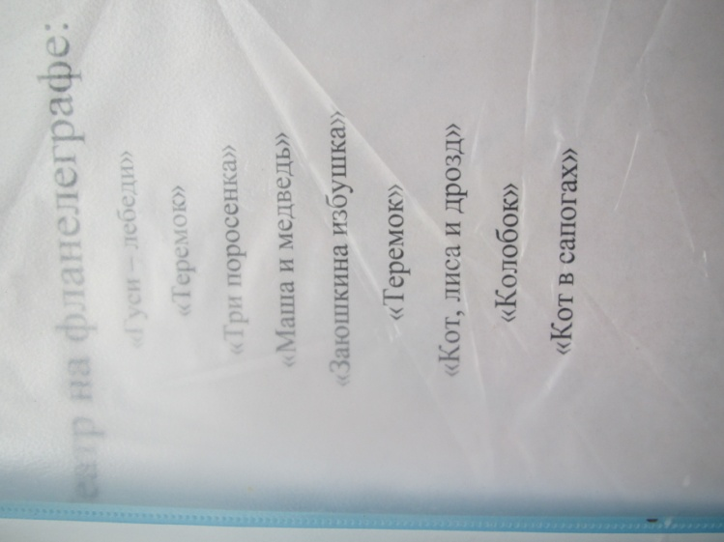
В нашей группе все актеры,
Кукловода и танцоры.
Сказки здесь покажем вам,
«Три медведя», « Колобок»
Или даже «Теремок».
Каждый день, и каждый час
Мы хотим играть для вас!

Театр имеет огромное значение в воспитании ребенка. Ознакомление с различными видами театра и театрализованная деятельность позволяют решать многие задачи программы детского сада. Но одной, из самых важных, является развитие речи и повышение речевой активности малышей.
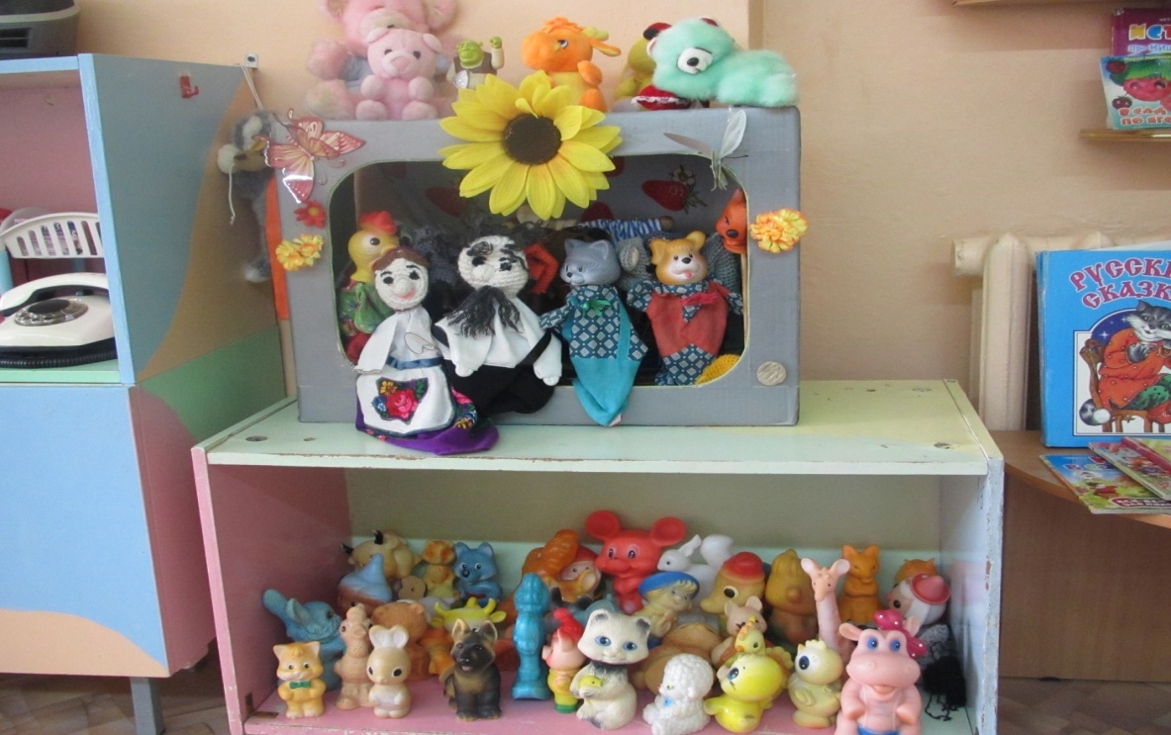

Содержание театрального уголка
- Театрально-игровое оборудование: большая и маленькая ширма, ограждения, простейшие декорации, изготовленные детьми.
- Стойка-вешалка для костюмов.
- Костюмы, маски, парики, атрибуты для постановки 4-5 сказок.
- Разные виды кукольного театра: театр картинок, пальчиковый, перчаточный, театр петрушек, театр марионеток, теневой театр фигур и масок, тростевые куклы, куклы с живой рукой.
- Картотеки театральных игр, скороговорок, загадок, этюдов и упражнений.
- Технические средства: аудиозаписи музыкальных произведений, записи звукошумовых эффектов, видео-фонотеки литературных произведений.
- Игрушки для театрализованных игр отвечают в основном тем же требованиям, что и на предыдущем возрастном этапе. Однако здесь дополнительно рекомендуются куклы-марионетки с элементарной системой управления; мягкие, на прочных нитях, соразмерные росту ребенка.

Уголок сенсорного развития

Успешность умственного, физического, эстетического воспитания, овладение любой практической деятельностью в значительной степени зависят от уровня сенсорного развития детей. Поэтому значение сенсорного уголка трудно переоценить. Большое внимание мы уделяем формированию элементарных математических представлений у детей, поэтому в нашем уголке представлено много игр, которые в веселой и занимательной форме развивают логическое мышление ребенка. Разнообразие материала позволяет каждому из детей выбрать себе игру по интересам. Посредством игры дети с меньшим напряжением овладевают новыми знаниями, умениями, у них формируются сенсорные эталоны. Они легче запоминают материал. Мы постоянно используем в непосредственной образовательной деятельности дидактические игры, в ходе которых ребенок не только осваивает сенсорные эталон, но и учится сравнивать, анализировать, соотносить предметы, делать простейшие выводы. Самостоятельную деятельность детей в уголке сенсорного развития мы планируем с учетом актуальной на данный день или неделю темы.

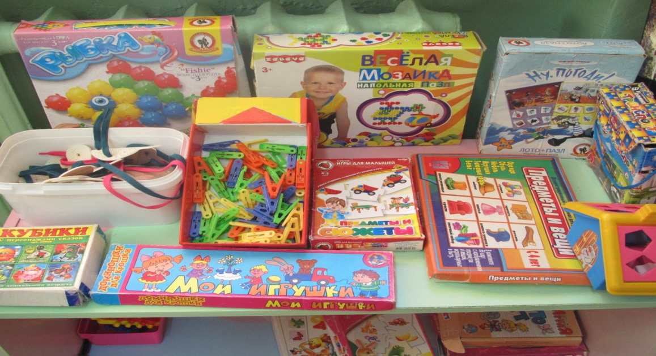

Содержание уголка сенсорного развития

- Игрушки-шнуровки, застежки разного вида и размера, прищепки
- Разные виды мозаик с крупными деталями и мелкими деталями
- Пирамидки разных размеров
- Сборные игрушки
- Комплект геометрических фигур различной формы «Геометрический домик»
- Разборные геометрических фигур: кубы.
- Парные картинки: животных, игрушек, транспорт, овощи и фрукты
- Настольно-печатные игры: домино «Мои игрушки», «38 попугаев», игра «Части и целое», «Кто что делает?», «Чей малыш», «Домашние и дикие животные», «Предметы и сюжеты», «Накорми зверят», «Транспорт», «Ну погоди!», «Предметы и вещи»
- Разрезные (складные) кубики с предметными картинками (4-6 частей)
- Мозаика крупная
- Пазлы крупные напольные средние настольные и с мелкими деталями

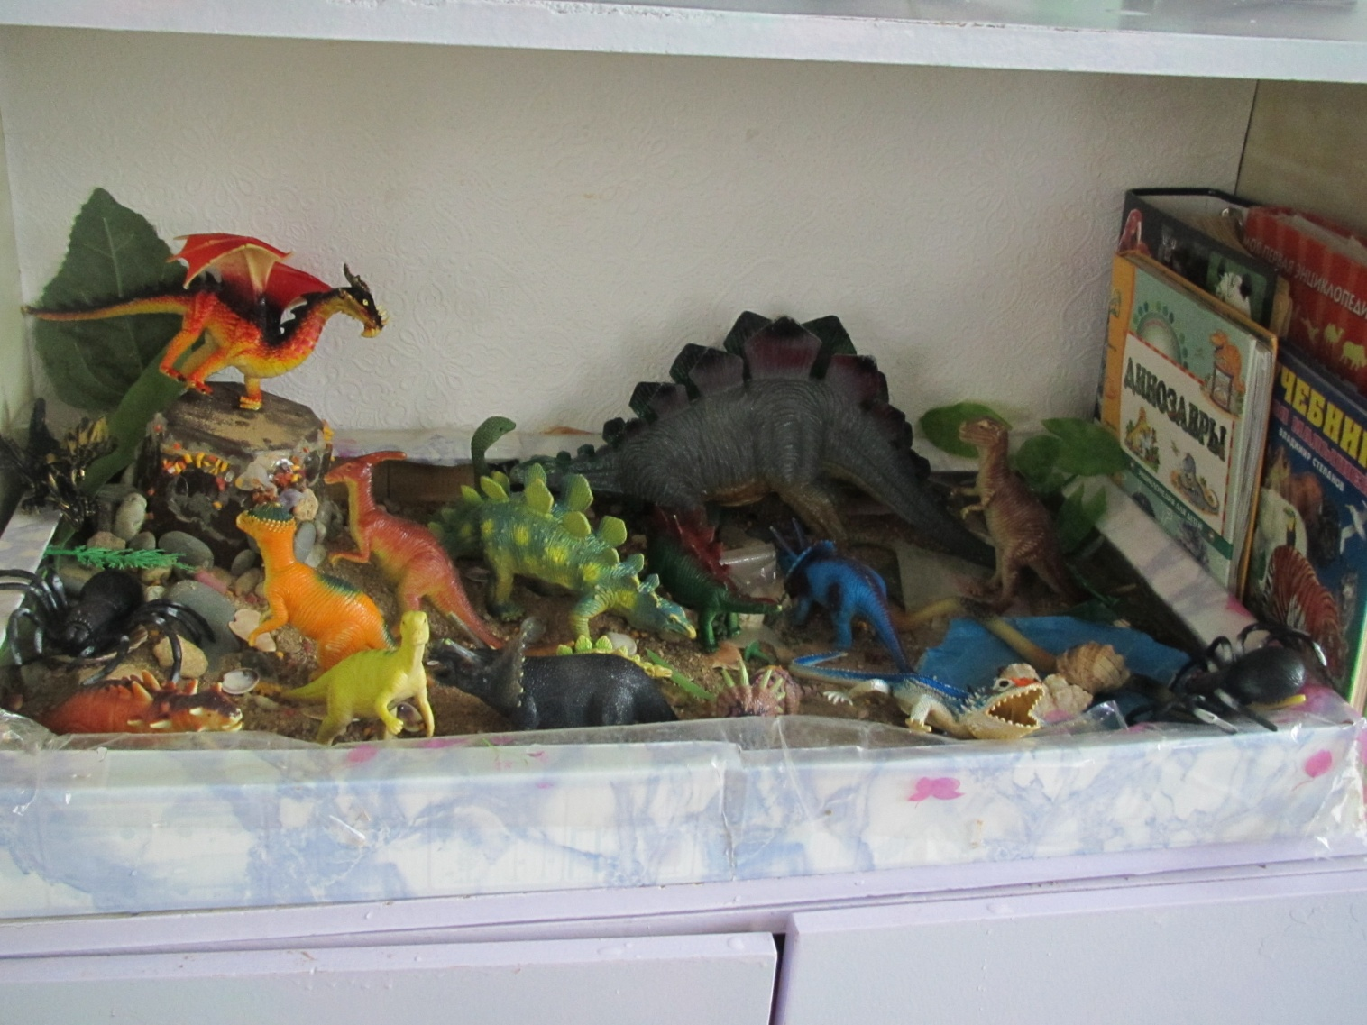

Уголок ряженья
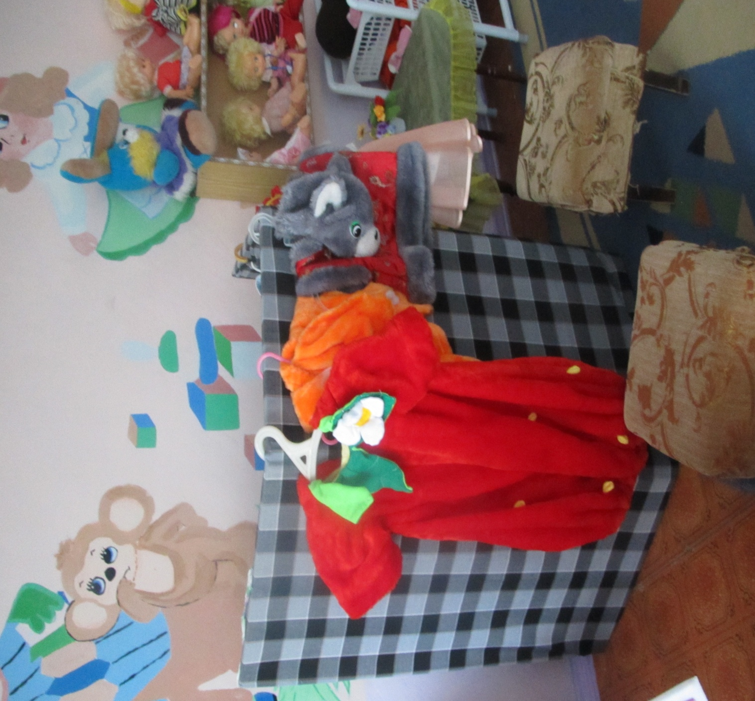
– необходимый атрибут группы. Ребята наряжаются с помощью взрослого в платочки, накидки, юбочки, костюмы разных персонажей. Уголок ряженья мы наполняем в течение всего учебного года, постепенно внося новые атрибуты: бусы, шапочки, ленты, атрибуты, элементы костюмов для сюжетно-ролевых игр. Желательно, что бы этот уголок помогали пополнять родители, тем материалом, который находится у них дома и им уже не нужен

Уголок патриотического воспитания

формируют представления воспитанников о семье, о родословной; о своем детском саде как втором доме. Знакомят с достопримечательностями города, столицы. историей города. С географическим расположением Крыма, с какими государствами граничит. О столице нашей Родины. О флаге и гербе, рассказывают об истории страны, о героическом прошлом нашей Родины. Продолжают знакомить с государственными и народными праздниками, с произведениями фольклора, с произведениями крымских и российских писателей и т.д. Формируют представления о предметах декоративно-прикладного искусства; о современной архитектуре.
- Государственная символика (флаг, герб, текст гимна)
- Портрет президента
- Карта страны, глобус
- Куклы в национальных костюмах
- Альбомы с архитектурными памятниками.
- Альбомы: «Мой город», «Наши великие соотечественники (Репин, Третьяков,Тургенев, Мусоргский, Толстой,и тд. Это писатели, поэты, художники и др. », «День Победы»
- Предметы декоративно-прикладного искусства (тканые и вышитые изделия: скатерти, полотенца, одежда; керамика: миски, вазы, кувшинчики-спорыши и другая традиционная белорусская посуда; изделия из соломы, льна, лозы: куклы, звери, птицы, декоративные тарелки, корзины и т.д.; изделия из дерева, украшенные резьбой, росписью, соломкой: шкатулки, панно и др.; русские народные игрушки (свистульки);
- Иллюстрации с изображением памятников архитектуры, современных зданий родного города;
- Книги с русскими народными сказками, потешками, прибаутками;
- Иллюстрации, фотографии с изображением народных и государственных праздников.
- Различная познавательная и художественная литература;
- Альбомы: «Моя семья», «Наш детский сад», «Мой родной город», \
- Иллюстрации с изображением животных наших лесов, природы в разное время года, деревья, цветы, характерные для нашей природы;
- Родословные древа детей;
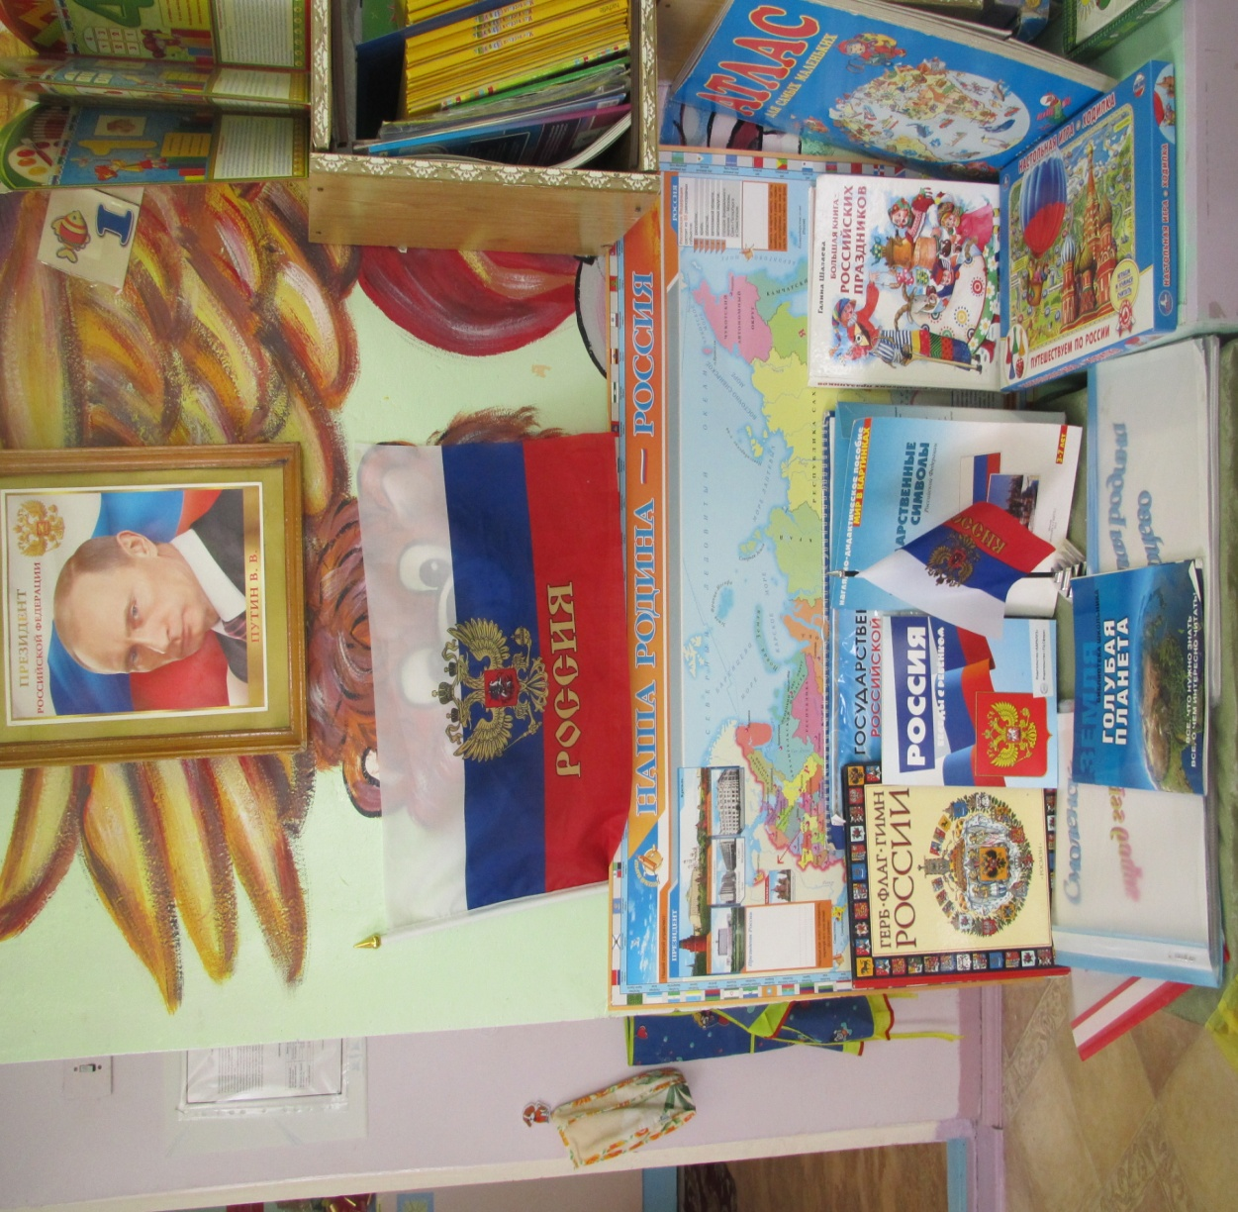

Познавательный уголок

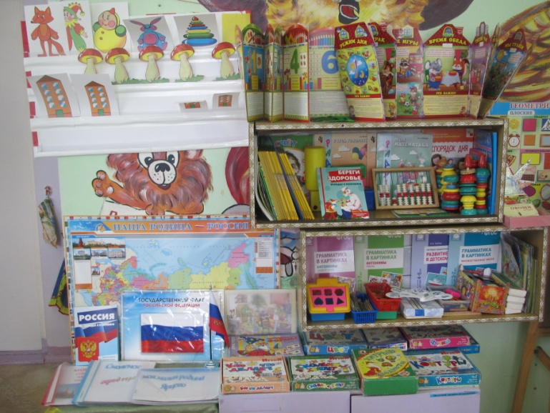
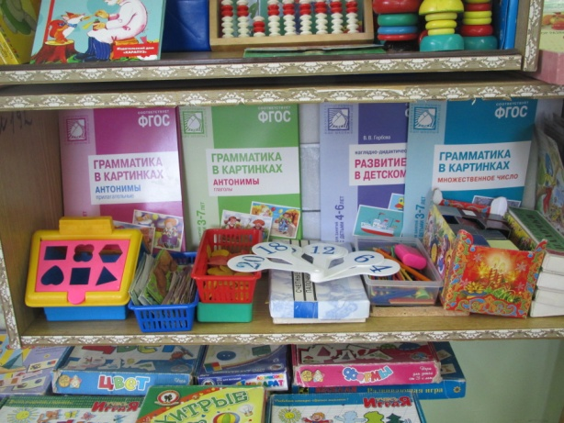
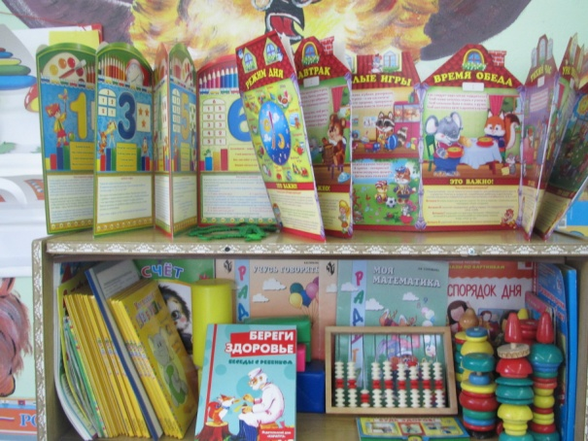
Непременным условием развития детского математического творчества является обогащенная предметно - пространственная среда. Это, прежде всего, наличие интересных развивающих игр, разнообразных игровых материалов, а также игры, занимательный математический материал. Основная цель использования занимательного материала - формирование представлений и закрепление уже имеющихся знаний. При этом непременным условием является применение воспитателем игр и упражнений для активного проявления познавательной самостоятельности у детей: стремление и умение познавать, осуществлять результативные мыслительные операции.
Игровые материалы:
- - «Танграм»
- «Логические блоки Дьенеша»
Раздаточный материал
*плоский – набор цветы, насекомые и т.д.
геометрические фигуры
*объемный – огурцы
помидоры
елочки
грибочки
геометрические фигуры
*счетные палочки
*веры с цифрами до 20
Дидактические игры: «Составь фигуру»
«Сложи узор»
«Чертеж и постройка»
«Нарисуй картинку палочками»
«Разрезные картинки»
«Веселые шнурочки»
Настольно - печатные и развивающие игры:
«Мозаика»
«Мерцающая мозаика»
«Подбери узор»
«Веселый паровозик»
«Логический поезд»
«Мои первые цифры»
«Цвета»
«Геометрические формы»
Лото «Парочки»:
«Цветы»
«Животные»
Материалы для индивидуального развития
- математический домик с крышками
- многоэтажный математический дом
- карточки «шуточные математические задачи»
- пятнашки
- кубик-рубик
- змейка
- счетные машинки
- счеты
- пазлы
- лото
- домино
Раскраски: «форма»
«весёлая переменка»
«умная раскраска»
«рисуй по точкам и раскрашивай
«рисуй по клеточкам»
«соедини по точкам»
«лабиринты»
«составь картинку» 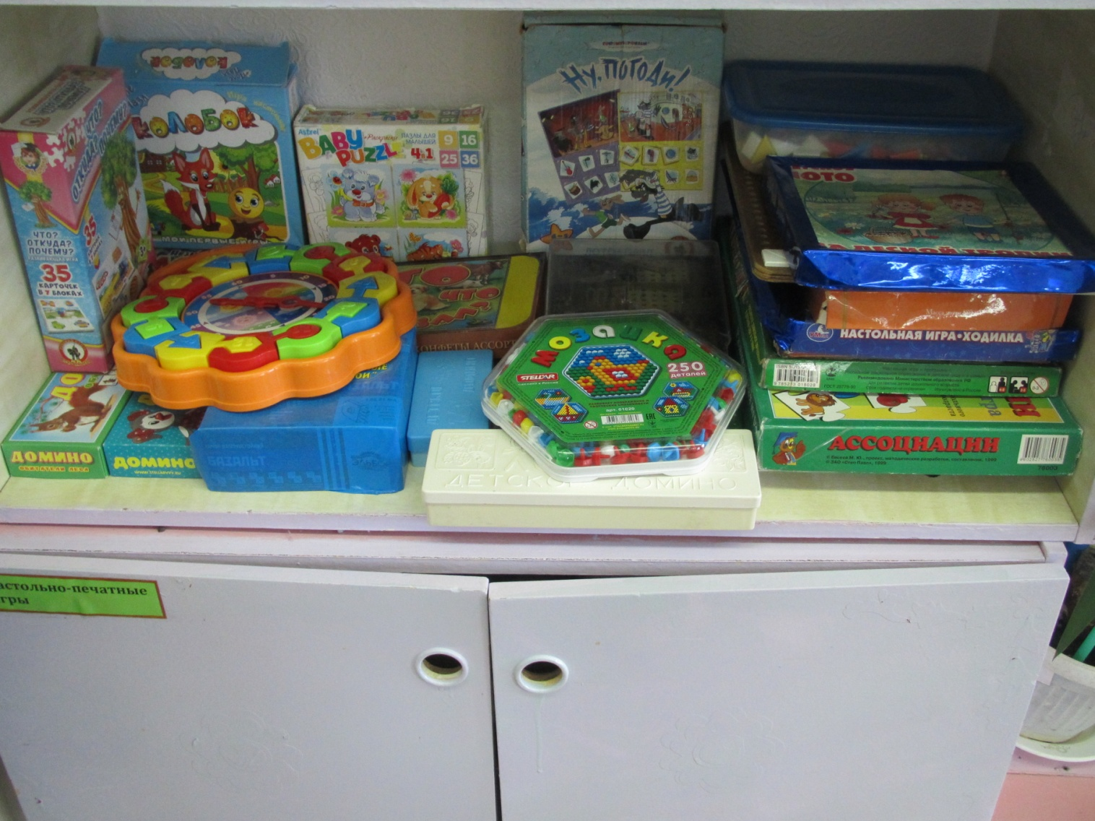

План развития группа на 2 года
Пополнить | Срок выполнения | Подпись
Физкультурный уголок:
- демонстрационный материал по физкультуре;
- плакаты «Здоровый образ жизни»;
- «Чистим зубы»;
-«Витамины».
Уголок Ряженье:
- костюмы и юбки для игры.
Для сюжетно – ролевой игры:
-сшить костюмы для парикмахера (фартуки, накидки);
-
Уголок познания:
- демонстрационный материал по математике;
- раздаточный материал по математике (зайчики, белочки, грибочки, морковки, части суток, выше - ниже;
- счетный материал (карточки с кружочками);
- Беседа о России:
-«Моя малая Родина»;
-«Город – герой Смоленск»;
-«Столица город Москва».
Уголок изодеятельность:
скульптура малой формы;
- шаблоны, трафареты, силуэты, штампы;
- книги раскрасок;
- пластилин, глина, тесто, стеки, дощечки для лепки.
-сыпучий и природный материал
-ящик для творчества с бросовым материалом.
-схемы для изготовления поделок.
-вырезки из журналов.
-полочка красоты, стенд и полочка для детских работ.

Обновить
Физкультурный уголок:
- кольцебросс;
- кегли;
-скакалки;
-платочки;
-ленточки.
Уголок Ряженье:
- юбки для театрализованного представления.
Для сюжетно – ролевой игры:
Уголок познания:
- демонстрационный материал по математике;
- раздаточный материал по математике;
- раздаточный материал по развитию речи;
-флаг Р.Ф., изображения президента, гимн, герб.
Уголок изодеятельности:

Приобрести
Физкультурный уголок:
-мячи малой формы для сухого бассейна.
Уголок Ряженье:
-сшить костюмы для тетра по сказке «Красная Шапочка»;
- «Теремок».
Для сюжетно – ролевой игры:
Уголок познания:
-развивающие игры для освоения речевой деятельности;
-дидактические игры с наглядными картинками (прилагательное, глагол, синонимы, антонимы);
- демонстрационный материал по математике;
- развитие речи – сюжетные картинки для составления рассказа;
- настольно печатные игры:
-«Мы здоровы»;
-«Семья»;
-«Цвет и форма».
Уголок изодеятельности:
книжная графика,
народно-прикладное искусство (дымковские, филимоновские игрушки, городецкая роспись),
репродукции произведений живописи,

-

